ĐẠI HỌC QUỐC GIA TP. HỒ CHÍ MINH
TRƯỜNG ĐẠI HỌC CÔNG NGHỆ THÔNG TIN

Môn học: Hệ thống thông tin địa lý 3 chiều

ĐỒ ÁN MÔN HỌC
HỆ THỐNG CHẤM CÔNG TỰ ĐỘNG
SỬ DỤNG GIS 3D VÀ GPS

Lớp: IE402.Q21
Tên nhóm: Nhóm 9
Thành viên nhóm:
STT | MSSV | Họ và tên
1 | 23521718 | Nguyễn Hà Minh Tuấn
2 | 23521687 | Trần Nguyễn Đức Trung
3 | 23521741 | Mô Văn Tùng
4 | 23521747 | Trần Phan Thanh Tùng
5 | 23520870 | Huỳnh Tiến Lợi

Chương 1: Giới thiệu đề tài 4
1.1 Đặt vấn đề 4
1.2 Mục tiêu 4
1.3 Phạm vi đề tài 5
1.3.1 Phạm vi người dùng 5
1.3.2 Phạm vi chức năng 5
1.3.3 Phạm vi dữ liệu 6
Chương 2: Xác định thực thể, quan hệ và mô hình dữ liệu bài toán 8
2.1. Xác định các thực thể bài toán 8
2.1.1 Nhóm thực thể Tổ chức (Organization) 8
2.2.2 Nhóm thực thể Địa lý & GIS (Geospatial) 8
2.2.3 Nhóm thực thể Vận hành (Operational) 8
2.2 Xác định thuộc tính các thực thể 9
2.2.1 DEPARTMENT 9
2.2.2 EMPLOYEE 9
2.2.3 ACCOUNT 9
2.2.4 DEVICE 10
2.2.5 SHIFT 10
2.2.6 BUILDING 11
2.2.7 FLOOR 11
2.2.8 GEOFENCE 12
2.2.9 ATTENDANCE_RECORD 12
2.2.10 FRAUD_DETECTION 13
2.2.11 AUDIT_LOG 14
2.3. Lựa chọn mô hình dữ liệu 15
2..4. Sơ đồ quan hệ của các đối tượng (Entity Relationship Diagram) 16
2.5. Sơ đồ usecase diagram 17
2.6. Sơ đồ dataflow diagram 20
2.7. Sơ đồ Sequence Diagram 28

Chương 1: Giới thiệu đề tài

1.1 Đặt vấn đề
Trong bối cảnh chuyển đổi số ngày càng mạnh mẽ, các doanh nghiệp hiện đại đang đối mặt với nhiều thách thức trong việc quản lý nhân sự, đặc biệt là công tác chấm công và kiểm soát giờ làm việc của nhân viên.
Hệ thống chấm công truyền thống (thẻ từ, vân tay tại máy chấm công) gặp nhiều hạn chế trong môi trường doanh nghiệp hiện đại: không hỗ trợ làm việc đa địa điểm, dễ gian lận bằng cách nhờ người chấm hộ (buddy punching), và không cung cấp dữ liệu vị trí thực tế của nhân viên. Ngoài ra, các hệ thống này thường thiếu khả năng tích hợp với hạ tầng số của doanh nghiệp, gây khó khăn trong việc tổng hợp và phân tích dữ liệu nhân sự theo thời gian thực.
Dự án này xây dựng một ứng dụng chấm công thông minh kết hợp:
- GPS 3 chiều (Lat/Lng + Altitude) để xác định vị trí chính xác, bao gồm cả thông tin độ cao nhằm phân biệt các tầng trong cùng một tòa nhà.
- GIS 3D với ArcGIS JS API để hiển thị và quản lý geofence theo tầng tòa nhà, cho phép admin quan sát toàn cảnh phân bố nhân viên trong không gian ba chiều.
- Nhiều lớp chống gian lận nhằm phát hiện và ngăn chặn các hành vi gian lận chấm công phổ biến như GPS spoofing, mock location, và chấm công hộ.
- Dashboard admin web với bản đồ real-time và hệ thống báo cáo chấm công đa chiều, hỗ trợ ra quyết định quản lý nhanh chóng và chính xác.

1.2 Mục tiêu
Mục tiêu chức năng
- Nhân viên thực hiện check-in/check-out qua ứng dụng di động, hệ thống tự động xác minh vị trí trong vòng dưới 5 giây.
- Hệ thống phát hiện và từ chối tối thiểu 3 phương thức gian lận phổ biến (GPS giả, mock location, chấm công hộ).
- Admin xem bản đồ GIS 3D real-time toàn bộ vị trí nhân viên, có khả năng phân tầng tòa nhà theo thời gian thực.
- Báo cáo chấm công theo ngày/tuần/tháng với hỗ trợ xuất file Excel/PDF.
- Audit log bất biến ghi lại toàn bộ sự kiện chấm công, đảm bảo tính minh bạch và truy vết.
Mục tiêu kỹ thuật
- Hệ thống demo chạy được trên thiết bị thật (điện thoại Android/iOS).
- Kiến trúc phần mềm theo hướng modular, dễ mở rộng sau giai đoạn demo.
- Tích hợp đầy đủ ArcGIS JS API: Scene View 3D, Feature Layer, và Geofence management.

1.3 Phạm vi đề tài

1.3.1 Phạm vi người dùng
Đề tài hướng đến đối tượng sử dụng là các công ty, doanh nghiệp có mô hình làm việc văn phòng hoặc tập trung tại một hoặc nhiều địa điểm cố định. Hệ thống phục vụ ba nhóm người dùng chính:
Nhóm người dùng | Vai trò
CEO / Ban lãnh đạo | Xem tổng quan báo cáo chấm công toàn công ty, theo dõi dashboard thống kê
HR / Quản lý nhân sự | Quản lý ca làm việc, geofence, xem báo cáo chi tiết, xuất dữ liệu, xử lý ngoại lệ
Nhân viên | Thực hiện check-in/check-out qua app di động, xem lịch sử chấm công cá nhân

1.3.2 Phạm vi chức năng
a) Chức năng dành cho Nhân viên (Mobile App)
- Check-in / Check-out: Nhân viên thực hiện chấm công qua ứng dụng di động, hệ thống tự động thu thập tọa độ GPS 3 chiều (Lat/Lng/Altitude) tại thời điểm chấm công.
- Xác minh vị trí tự động: Hệ thống đối chiếu tọa độ GPS của nhân viên với vùng geofence được cấu hình sẵn, xác nhận hoặc từ chối yêu cầu chấm công trong vòng dưới 5 giây.
- Xem lịch sử chấm công: Nhân viên tra cứu lịch sử check-in/check-out cá nhân theo ngày, tuần, tháng.
- Thông báo trạng thái: Nhận phản hồi tức thời về kết quả chấm công (thành công, ngoài vùng, bị từ chối do gian lận).
b) Chức năng dành cho HR / Admin (Web Dashboard)
- Quản lý geofence 3D: Thiết lập và chỉnh sửa vùng geofence theo tầng tòa nhà trên bản đồ ArcGIS Scene View 3D, bao gồm bán kính cho phép và ngưỡng độ cao.
- Bản đồ GIS 3D real-time: Hiển thị vị trí toàn bộ nhân viên đang làm việc trên bản đồ 3D, phân tầng theo tòa nhà, cập nhật theo thời gian thực.
- Quản lý ca làm việc: Cấu hình ca làm, giờ vào/ra tiêu chuẩn cho từng phòng ban hoặc nhóm nhân viên.
- Báo cáo chấm công: Xem và xuất báo cáo chấm công theo ngày/tuần/tháng dưới dạng Excel hoặc PDF.
- Quản lý ngoại lệ: Xem danh sách các trường hợp chấm công bị từ chối, đi trễ, về sớm, vắng mặt để xử lý thủ công khi cần.
- Audit log: Tra cứu nhật ký toàn bộ sự kiện chấm công, bất biến và có dấu thời gian, phục vụ kiểm tra và truy vết.
c) Chức năng chống gian lận
- Phát hiện và chặn GPS giả (GPS Spoofing / Mock Location) thông qua kiểm tra tính nhất quán của tín hiệu GPS và các cảm biến thiết bị.
- Phát hiện chấm công hộ (Buddy Punching) dựa trên phân tích bất thường về vị trí và thiết bị.
- Phát hiện tài khoản đăng nhập bất thường (đăng nhập từ thiết bị lạ, vị trí bất thường so với lịch sử).

1.3.3 Phạm vi dữ liệu
Hệ thống quản lý các nhóm dữ liệu chính sau:
- Dữ liệu nhân viên: Thông tin cơ bản (họ tên, phòng ban, chức vụ), tài khoản đăng nhập, thiết bị đã xác thực.
- Dữ liệu chấm công: Bản ghi check-in/check-out bao gồm timestamp, tọa độ GPS 3D, trạng thái xác minh, kết quả kiểm tra gian lận.
- Dữ liệu địa lý (GIS): Tọa độ và cấu hình geofence theo từng tầng/khu vực, dữ liệu bản đồ 3D tòa nhà.
- Dữ liệu cấu hình: Ca làm việc, quy tắc geofence, ngưỡng cảnh báo.
- Audit log: Nhật ký bất biến toàn bộ sự kiện trong hệ thống, bao gồm thao tác của admin và nhân viên.
Ngoài phạm vi: Đề tài không bao gồm tính lương tự động, quản lý hợp đồng lao động, tích hợp phần mềm kế toán, hay hỗ trợ làm việc từ xa (remote work) ngoài vùng geofence đã định nghĩa.

Chương 2: Xác định thực thể, quan hệ và mô hình dữ liệu bài toán

2.1. Xác định các thực thể bài toán
Dựa trên các phân tích về phạm vi dữ liệu đã đưa ra ở chương 1, nhóm đưa ra các nhóm thực thể cho bài toán bao gồm ba nhóm chính:
  - Nhóm thực thể liên quan đến người dùng và doanh nghiệp
  - Nhóm thực thể liên quan dến dữ liệu GIS (tọa độ doanh nghiệp, vị trí làm việc, tọa độ nhân viên…)
  - Nhóm thực thể liên quan đến vận hành sản phẩm (các transaction và dữ liệu trong quá trình vận hành sản phẩm)

2.1.1 Nhóm thực thể Tổ chức (Organization)
Thực thể | Mô tả
Department | Phòng ban / đơn vị trong doanh nghiệp
Employee | Nhân viên thuộc doanh nghiệp
Account | Tài khoản đăng nhập của người dùng hệ thống
Device | Thiết bị di động đã được xác thực để chấm công
Shift | Ca làm việc được cấu hình cho nhóm/phòng ban

2.2.2 Nhóm thực thể Địa lý & GIS (Geospatial)
Thực thể | Mô tả
Building | Tòa nhà nơi nhân viên làm việc
Floor | Tầng cụ thể trong tòa nhà, phân biệt theo độ cao
Geofence | Vùng địa lý 3D (lat/lng + altitude range) cho phép chấm công

2.2.3 Nhóm thực thể Vận hành (Operational)
Thực thể | Mô tả
AttendanceRecord | Bản ghi chấm công (check-in / check-out) của nhân viên
FraudDetection | Kết quả kiểm tra gian lận của một lần chấm công
AuditLog | Nhật ký bất biến ghi lại mọi sự kiện trong hệ thống

2.2 Xác định thuộc tính các thực thể

2.2.1 DEPARTMENT
Tên thuộc tính | Kiểu dữ liệu | Ràng buộc | Mô tả
department_id | INT | PK, NOT NULL | Mã định danh phòng ban
name | VARCHAR(100) | NOT NULL | Tên phòng ban
description | TEXT | NULL | Mô tả chi tiết
manager_id | INT | FK → Employee | Trưởng phòng ban
created_at | TIMESTAMPTZ | NOT NULL, DEFAULT NOW() | Thời điểm tạo bản ghi

2.2.2 EMPLOYEE
Tên thuộc tính | Kiểu dữ liệu | Ràng buộc | Mô tả
employee_id | INT | PK, NOT NULL | Mã định danh nhân viên
full_name | VARCHAR(150) | NOT NULL | Họ và tên đầy đủ
department_id | INT | FK → Department | Phòng ban trực thuộc
position | VARCHAR(100) | NOT NULL | Chức vụ / vị trí công việc
email | VARCHAR(200) | UNIQUE, NOT NULL | Email công ty
phone | VARCHAR(20) | NULL | Số điện thoại
hire_date | DATE | NOT NULL | Ngày bắt đầu làm việc
status | VARCHAR(20) | NOT NULL, DEFAULT 'active' | active / inactive

2.2.3 ACCOUNT
Tên thuộc tính | Kiểu dữ liệu | Ràng buộc | Mô tả
account_id | INT | PK, NOT NULL | Mã định danh tài khoản
employee_id | INT | UNIQUE FK → Employee | Nhân viên sở hữu tài khoản
username | VARCHAR(100) | UNIQUE, NOT NULL | Tên đăng nhập
password_hash | VARCHAR(255) | NOT NULL | Mật khẩu đã băm (bcrypt)
role | VARCHAR(20) | NOT NULL | employee / hr / admin
last_login_at | TIMESTAMPTZ | NULL | Lần đăng nhập gần nhất
is_active | BOOLEAN | NOT NULL, DEFAULT TRUE | Tài khoản còn hoạt động

2.2.4 DEVICE
Tên thuộc tính | Kiểu dữ liệu | Ràng buộc | Mô tả
device_id | INT | PK, NOT NULL | Mã định danh thiết bị
employee_id | INT | FK → Employee | Nhân viên sở hữu
device_fingerprint | VARCHAR(255) | UNIQUE, NOT NULL | Mã nhận dạng duy nhất
platform | VARCHAR(10) | NOT NULL | Android / iOS
model | VARCHAR(100) | NULL | Tên model máy
registered_at | TIMESTAMPTZ | NOT NULL | Thời điểm đăng ký
is_trusted | BOOLEAN | NOT NULL, DEFAULT FALSE | Đã được admin tin cậy chưa

2.2.5 SHIFT
Tên thuộc tính | Kiểu dữ liệu | Ràng buộc | Mô tả
shift_id | INT | PK, NOT NULL | Mã định danh ca làm việc
name | VARCHAR(100) | NOT NULL | Tên ca (Ca sáng, Ca chiều...)
start_time | TIME | NOT NULL | Giờ bắt đầu ca
end_time | TIME | NOT NULL | Giờ kết thúc ca
late_tolerance_min | INT | NOT NULL, DEFAULT 0 | Số phút trễ được chấp nhận
early_leave_min | INT | NOT NULL, DEFAULT 0 | Số phút về sớm được chấp nhận
apply_to_weekends | BOOLEAN | DEFAULT FALSE | Áp dụng cuối tuần không

2.2.6 BUILDING
Tên thuộc tính | Kiểu dữ liệu | Ràng buộc | Mô tả
building_id | INT | PK, NOT NULL | Mã định danh tòa nhà
name | VARCHAR(150) | NOT NULL | Tên tòa nhà
address | TEXT | NOT NULL | Địa chỉ tòa nhà
center_lat | DECIMAL(10,7) | NOT NULL | Vĩ độ trung tâm tòa nhà
center_lng | DECIMAL(10,7) | NOT NULL | Kinh độ trung tâm tòa nhà
total_floors | INT | NOT NULL | Tổng số tầng
arcgis_layer_id | VARCHAR(255) | NULL | ID layer tòa nhà trên ArcGIS

2.2.7 FLOOR
Tên thuộc tính | Kiểu dữ liệu | Ràng buộc | Mô tả
floor_id | INT | PK, NOT NULL | Mã định danh tầng
building_id | INT | FK → Building | Tòa nhà chứa tầng này
floor_number | INT | NOT NULL | Số tầng (1, 2, 3, ...)
floor_name | VARCHAR(50) | NOT NULL | Tên tầng (Tầng 1, Tầng hầm)
altitude_min | DECIMAL(8,2) | NOT NULL | Độ cao tối thiểu (mét)
altitude_max | DECIMAL(8,2) | NOT NULL | Độ cao tối đa (mét)

2.2.8 GEOFENCE
Tên thuộc tính | Kiểu dữ liệu | Ràng buộc | Mô tả
geofence_id | INT | PK, NOT NULL | Mã định danh geofence
floor_id | INT | FK → Floor | Tầng mà geofence thuộc về
name | VARCHAR(150) | NOT NULL | Tên vùng geofence
center_lat | DECIMAL(10,7) | NOT NULL | Vĩ độ trung tâm vùng
center_lng | DECIMAL(10,7) | NOT NULL | Kinh độ trung tâm vùng
radius_meters | INT | NOT NULL | Bán kính cho phép (mét)
altitude_min | DECIMAL(8,2) | NOT NULL | Ngưỡng độ cao tối thiểu
altitude_max | DECIMAL(8,2) | NOT NULL | Ngưỡng độ cao tối đa
is_active | BOOLEAN | NOT NULL, DEFAULT TRUE | Geofence đang hoạt động
created_by | INT | FK → Account | Admin tạo vùng này

2.2.9 ATTENDANCE_RECORD
Đây là thực thể trung tâm của hệ thống, lưu toàn bộ thông tin mỗi lần nhân viên chấm công.
Tên thuộc tính | Kiểu dữ liệu | Ràng buộc | Mô tả
record_id | BIGINT | PK, NOT NULL | Mã định danh bản ghi
employee_id | INT | FK → Employee | Nhân viên thực hiện chấm công
device_id | INT | FK → Device | Thiết bị dùng để chấm công
geofence_id | INT | FK → Geofence, NULL | Geofence được đối chiếu
shift_id | INT | FK → Shift | Ca làm việc tương ứng
type | VARCHAR(10) | NOT NULL | check_in / check_out
timestamp | TIMESTAMPTZ | NOT NULL | Thời điểm chấm công (UTC)
latitude | DECIMAL(10,7) | NOT NULL | Vĩ độ GPS tại thời điểm chấm
longitude | DECIMAL(10,7) | NOT NULL | Kinh độ GPS tại thời điểm chấm
altitude | DECIMAL(8,2) | NOT NULL | Độ cao GPS (mét) — phân biệt tầng
gps_accuracy | DECIMAL(6,2) | NOT NULL | Độ chính xác GPS (mét)
status | VARCHAR(20) | NOT NULL | approved / rejected / pending
rejection_reason | VARCHAR(255) | NULL | Lý do từ chối nếu bị reject
is_late | BOOLEAN | DEFAULT FALSE | Có đi trễ không
is_early_leave | BOOLEAN | DEFAULT FALSE | Có về sớm không

2.2.10 FRAUD_DETECTION
Lưu chi tiết kết quả kiểm tra chống gian lận.
Tên thuộc tính | Kiểu dữ liệu | Ràng buộc | Mô tả
fraud_id | BIGINT | PK, NOT NULL | Mã định danh kết quả kiểm tra
record_id | BIGINT | UNIQUE FK → AttendanceRecord | Bản ghi chấm công liên quan
mock_location_detected | BOOLEAN | NOT NULL, DEFAULT FALSE | Phát hiện mock location
gps_spoofing_detected | BOOLEAN | NOT NULL, DEFAULT FALSE | Phát hiện GPS spoofing
buddy_punch_suspected | BOOLEAN | NOT NULL, DEFAULT FALSE | Nghi ngờ chấm công hộ
unknown_device | BOOLEAN | NOT NULL, DEFAULT FALSE | Thiết bị không tin cậy
confidence_score | DECIMAL(5,2) | NOT NULL | Điểm tin cậy tổng hợp (0–100)
raw_signals | JSONB | NULL | Dữ liệu cảm biến thô (JSON)
checked_at | TIMESTAMPTZ | NOT NULL, DEFAULT NOW() | Thời điểm kiểm tra

2.2.11 AUDIT_LOG
Bảng thêm, phục vụ truy vết hệ thống
Tên thuộc tính | Kiểu dữ liệu | Ràng buộc | Mô tả
log_id | BIGINT | PK, AUTO_INCREMENT | Mã định danh log
actor_account_id | INT | FK → Account | Tài khoản thực hiện hành động
action_type | VARCHAR(100) | NOT NULL | Loại hành động (CHECK_IN, ADMIN_EDIT...)
target_entity | VARCHAR(100) | NOT NULL | Thực thể bị tác động
target_id | BIGINT | NOT NULL | ID của bản ghi bị tác động
payload | JSONB | NULL | Dữ liệu chi tiết hành động (JSON)
ip_address | VARCHAR(45) | NULL | Địa chỉ IP của người dùng
created_at | TIMESTAMPTZ | NOT NULL, DEFAULT NOW() | Thời điểm ghi log

2.3. Lựa chọn mô hình dữ liệu
Sau khi phân tích 3 mô hình, nhóm quyết định áp dụng Mô hình Topological làm nền tảng thiết kế không gian GIS, kết hợp với Mô hình Quan hệ (Relational Model) trên database để lưu trữ và truy vấn dữ liệu toàn hệ thống.
Phần Mô hình quan hệ trên database được đề cập ở mục 2.2, phần này sẽ nói về phần mô hình dữ liệu và cách thiết kế mô hình dữ liệu không gian GIS
Lý do chọn mô hình Topo làm mô hình dữ liệu:
Phân cấp không gian 3D | Mô hình Topological biểu diễn chính xác chuỗi Building → Floor → Geofence, tương ứng với Body → Face → Arc trong sơ đồ topo
Phân biệt tầng qua độ cao | Thuộc tính altitude_min/altitude_max của Floor và Geofence phản ánh khái niệm Face trong mô hình topo có giới hạn không gian
Không trùng lặp dữ liệu | Biên chung giữa các tầng không được lưu nhiều lần, đảm bảo tính toàn vẹn

2..4. Sơ đồ quan hệ của các đối tượng (Entity Relationship Diagram)
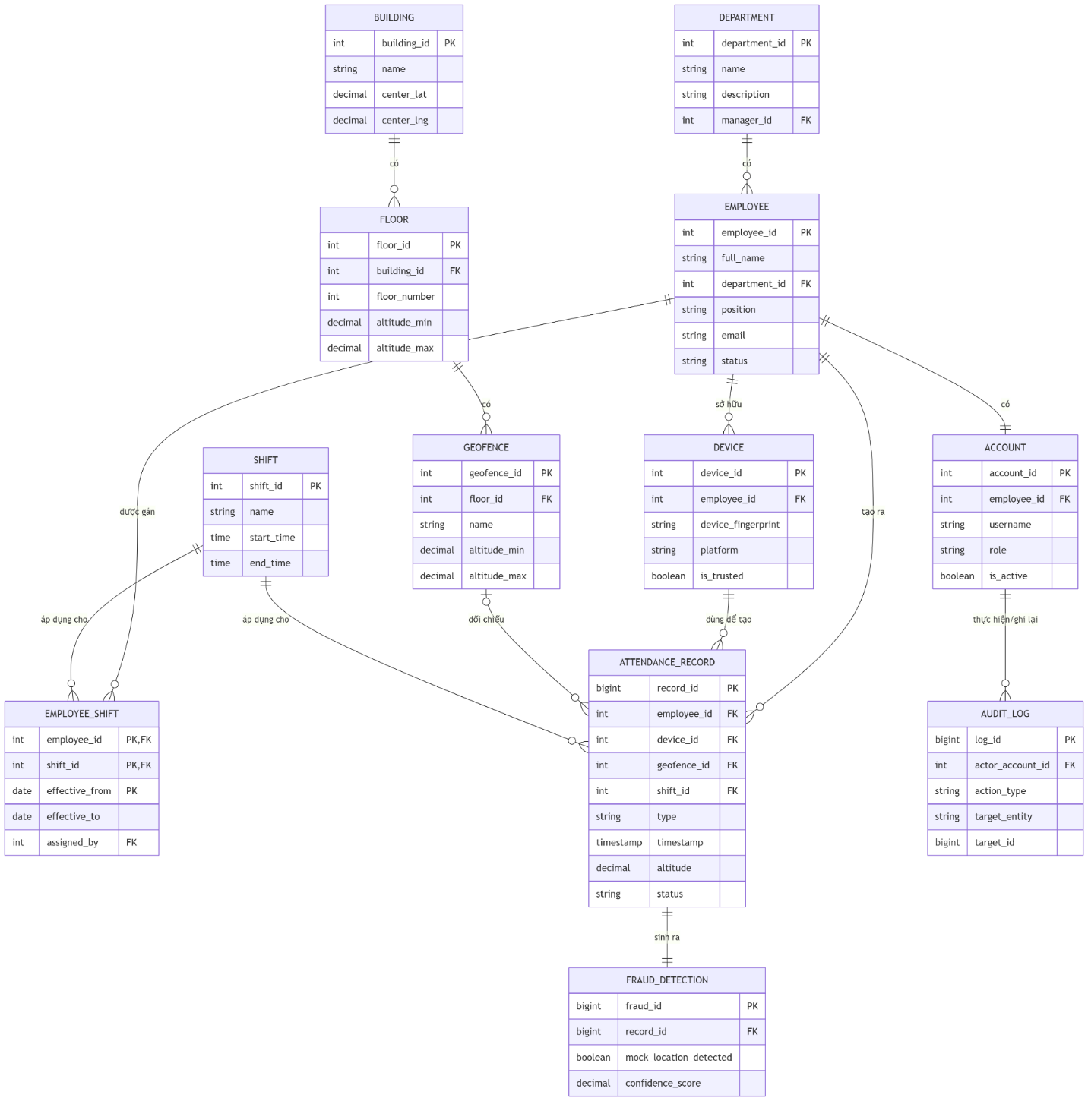

2.5. Sơ đồ usecase diagram
Hệ thống chấm công phục vụ 4 nhóm actor chính:
Actor | Loại | Mô tả
Nhân viên | Primary Actor | Thực hiện check-in/check-out trên ứng dụng di động Android/iOS. Tương tác trực tiếp với hệ thống GPS và geofence.
HR / Admin | Primary Actor | Quản lý ca làm việc, geofence, xem báo cáo, xử lý ngoại lệ trên Web Dashboard.
CEO / Ban lãnh đạo | Secondary Actor | Xem báo cáo tổng quan, Dashboard KPI toàn công ty. Không thực hiện cấu hình hệ thống.
Hệ thống (Auto) | System Actor | Tự động chạy kiểm tra chống gian lận (FraudDetection), ghi AuditLog tại mỗi sự kiện chấm công.

Danh sách các usecase chia theo nhóm và actor sử dụng chính
Mã UC | Tên Use Case | Actor
UC-01 | Đăng nhập hệ thống | Nhân viên / HR / Admin
UC-02 | Thực hiện Check-in | Nhân viên
UC-03 | Thực hiện Check-out | Nhân viên
UC-04 | Xem lịch sử chấm công cá nhân | Nhân viên
UC-05 | Nhận thông báo trạng thái chấm công | Nhân viên
UC-06 | Quản lý Geofence 3D | HR / Admin
UC-07 | Xem bản đồ GIS 3D real-time | HR / Admin
UC-08 | Quản lý ca làm việc (Shift) | HR / Admin
UC-09 | Xem và xuất báo cáo chấm công | HR / Admin / CEO
UC-10 | Quản lý ngoại lệ chấm công | HR / Admin
UC-16 | Xem Dashboard tổng quan (CEO/HR) | CEO / HR / Admin
UC-11 | Phát hiện Mock Location / GPS Spoofing | Hệ thống (tự động)
UC-12 | Phát hiện chấm công hộ (Buddy Punching) | Hệ thống (tự động)
UC-13 | Quản lý thiết bị tin cậy | Admin
UC-14 | Tra cứu Audit Log | Admin
UC-15 | Quản lý nhân viên & phòng ban | Admin / HR
UC-17 | Quản lý tòa nhà và tầng | Admin

Usecase diagram
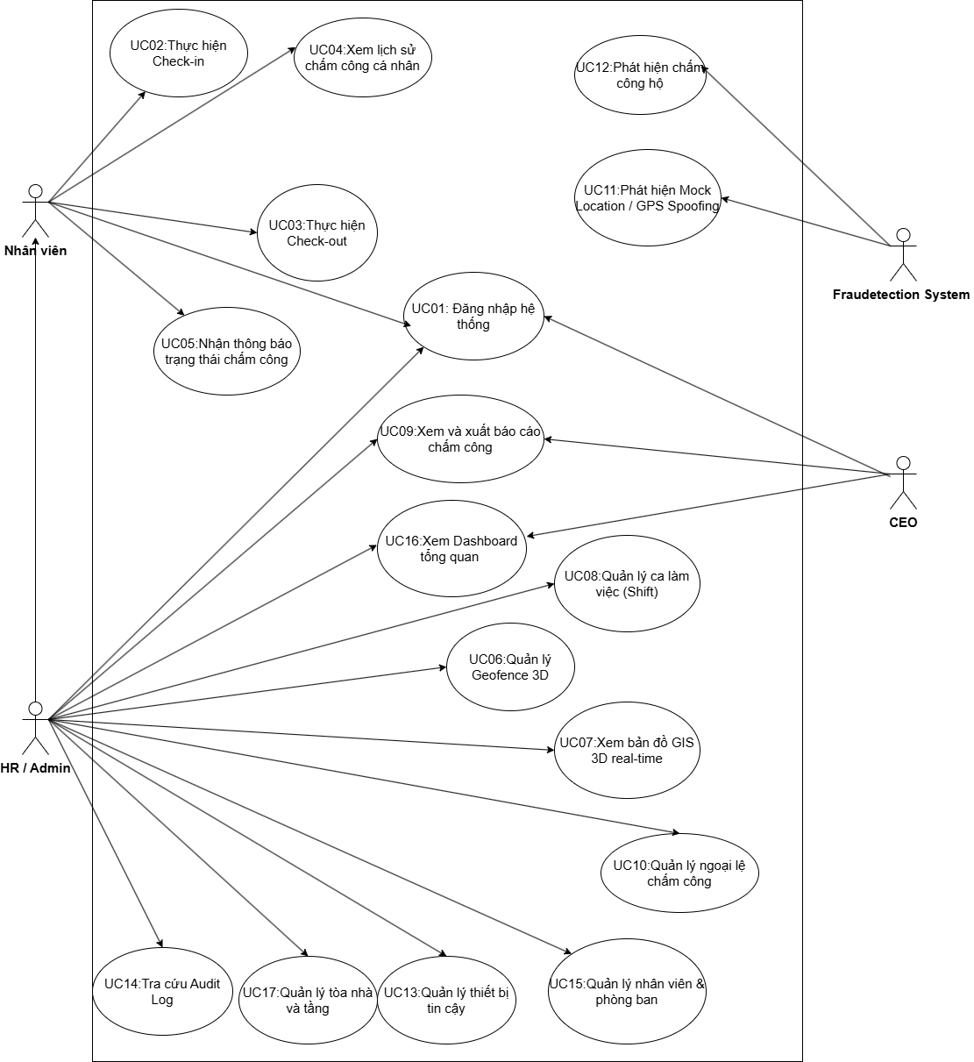

2.6. Sơ đồ dataflow diagram
DFD. Context Diagram
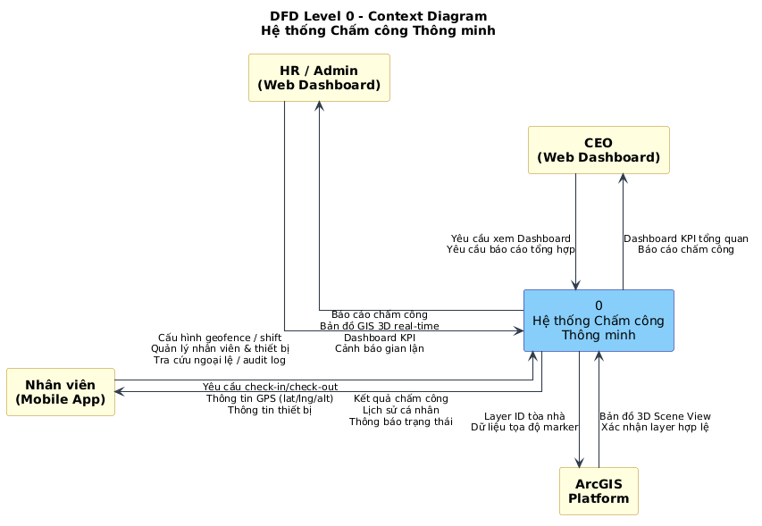
DFD_L1: Overview hệ thống – các tiến trình chính
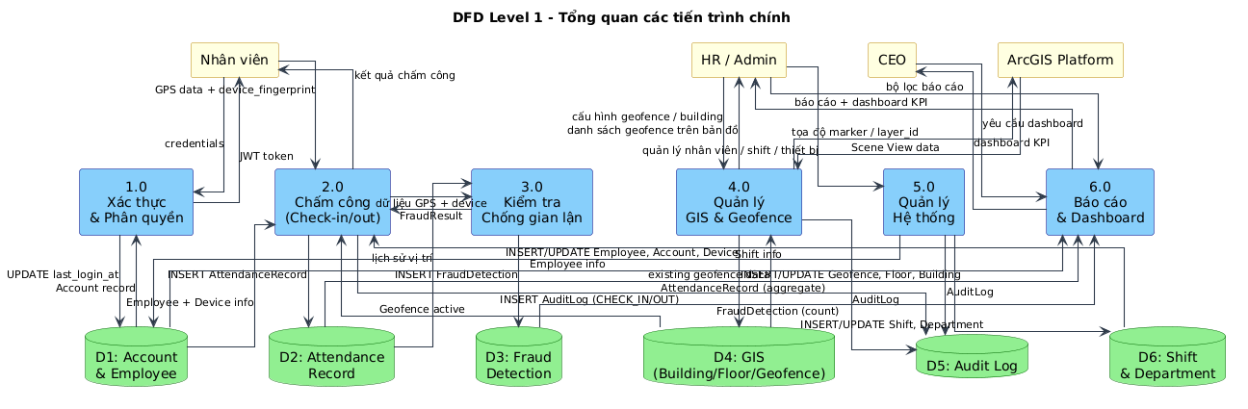
DFD_L2: Quản lý hệ thống
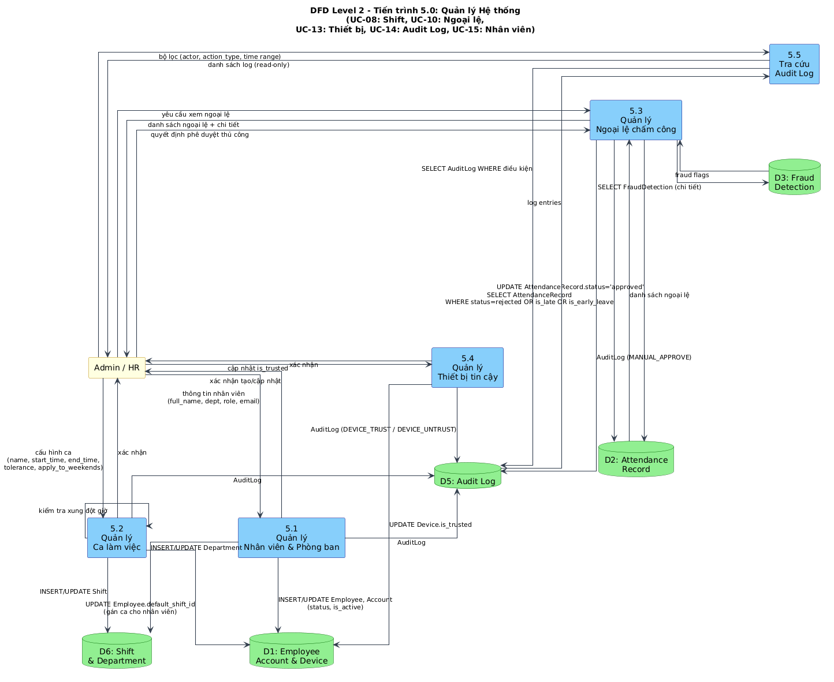
DFD_L2: Quản lý báo cáo – Dashboard
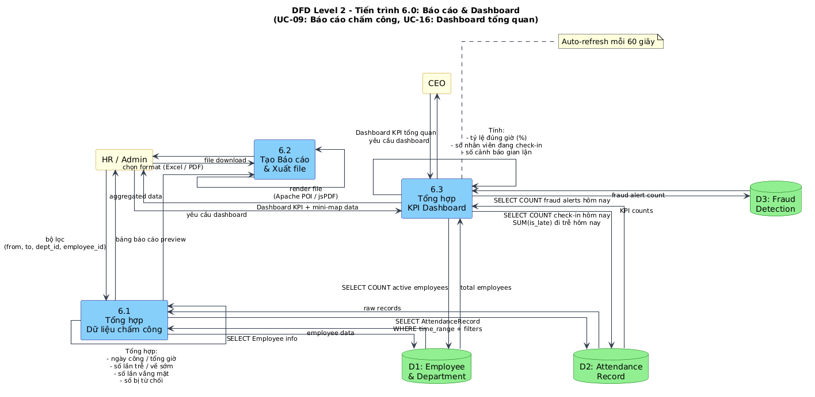
DFD_L2: Quản lý hệ thống GIS
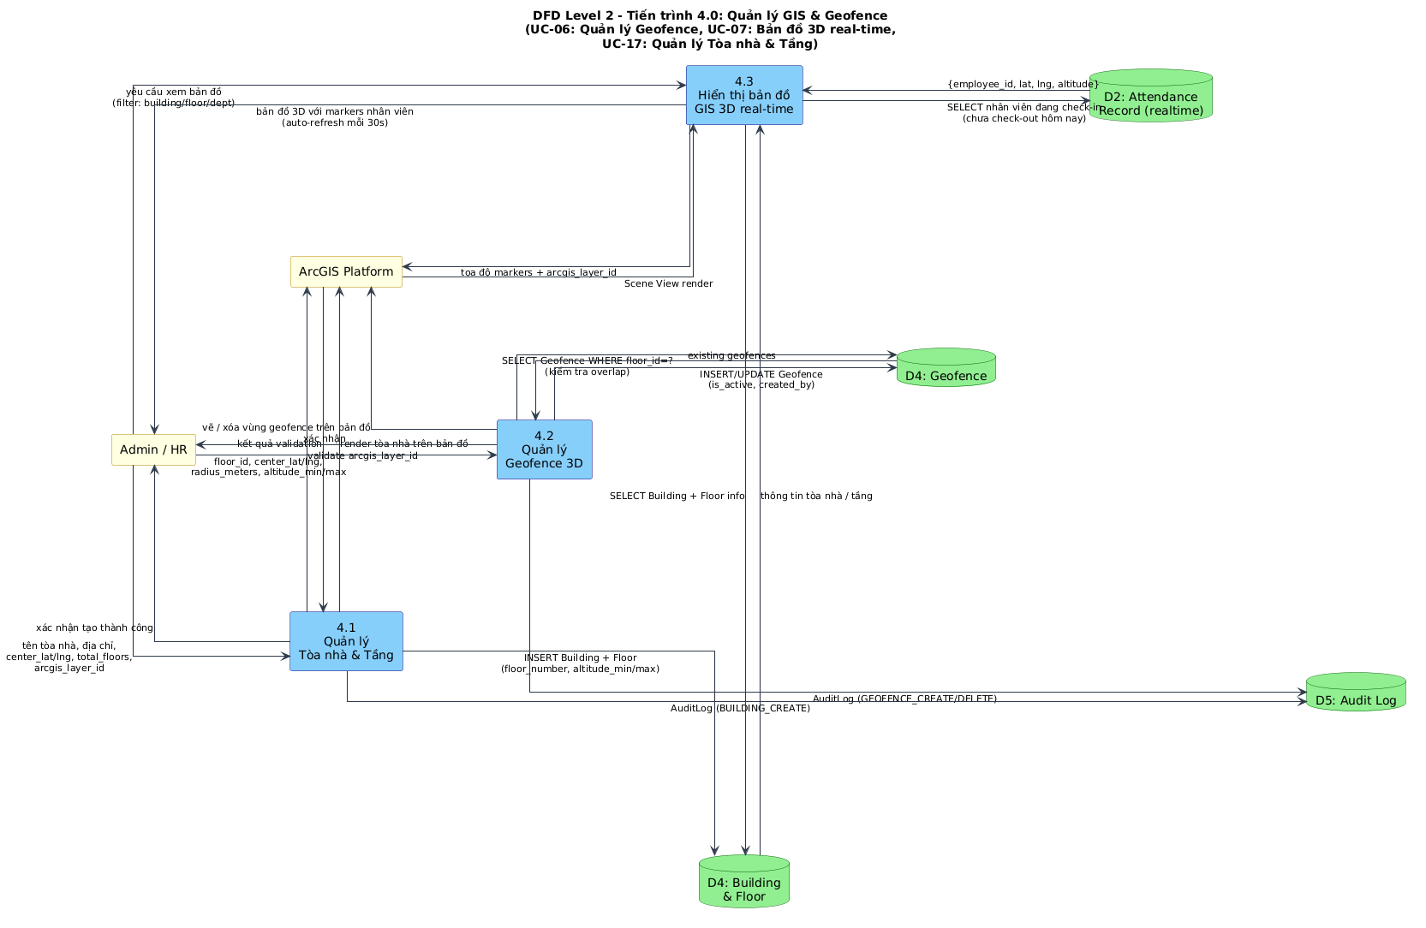
DFD_L2: Hệ thống Fraud Detection
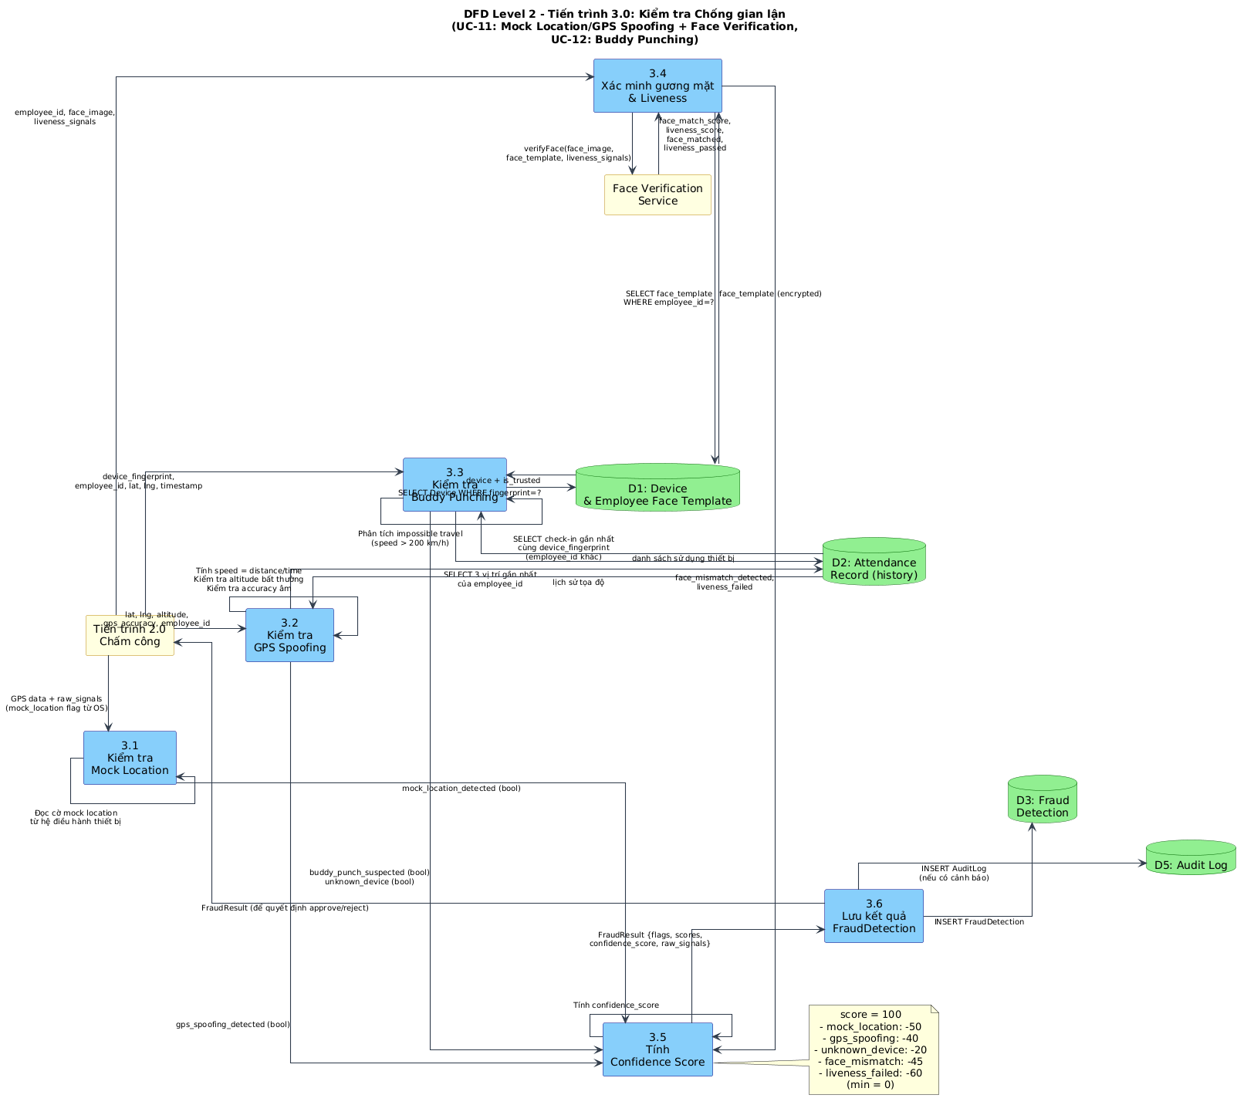
DFD_L2: Authentication
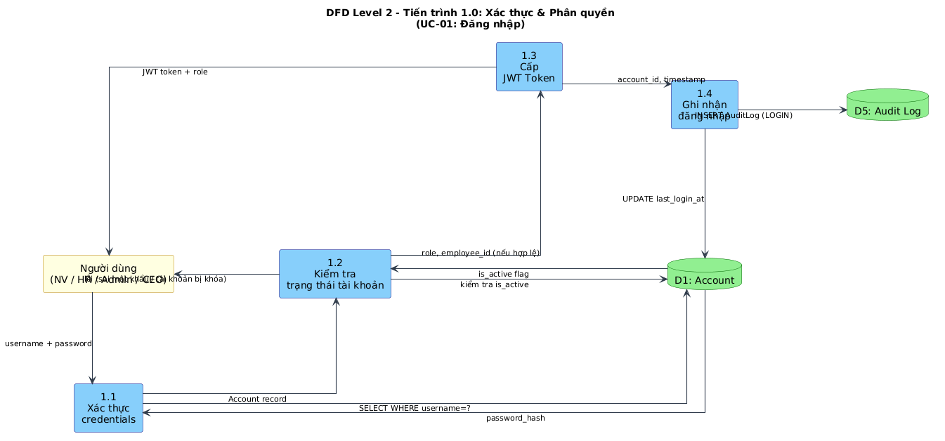
DFD_L2_Attendance
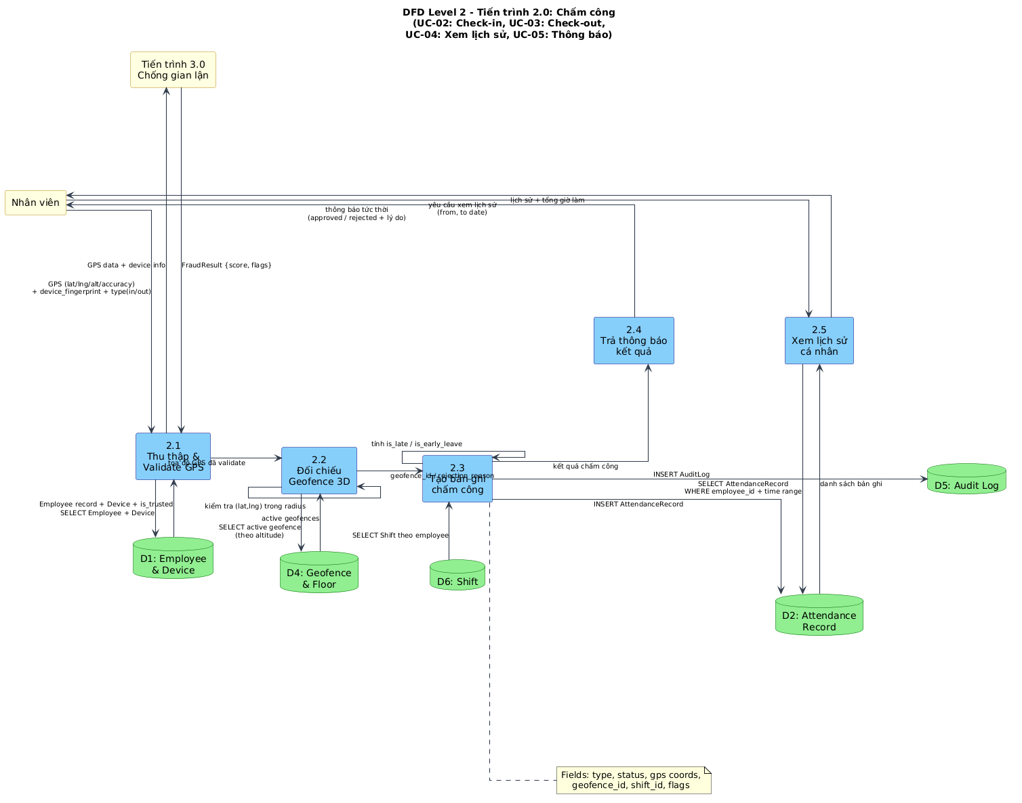

2.7. Sơ đồ Sequence Diagram
UC1: Login
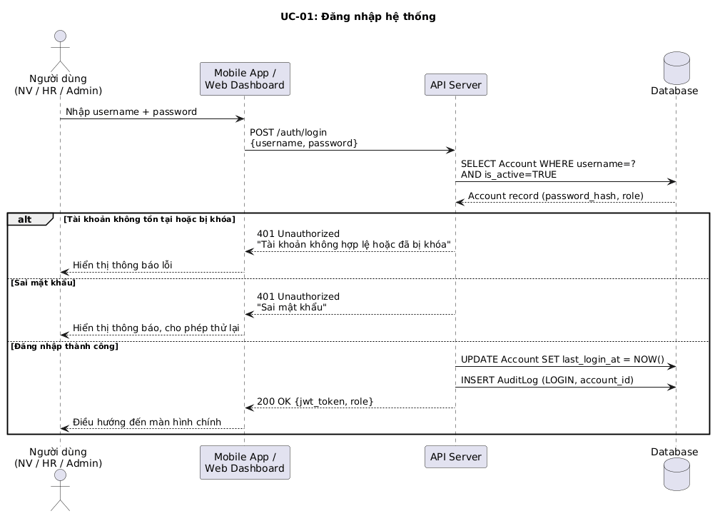
UC-01 – Đăng nhập hệ thống
Mã Use Case | UC-01
Tên Use Case | Đăng nhập hệ thống
Actor | Nhân viên / HR / Admin
Mô tả | Người dùng đăng nhập vào ứng dụng bằng tài khoản username và password đã được cấp.
Điều kiện tiên quyết | Tài khoản đã được tạo và kích hoạt (is_active = TRUE).
Luồng chính | 1. Người dùng nhập username và password. 2. Hệ thống xác thực thông tin, kiểm tra is_active. 3. Cập nhật last_login_at. 4. Trả về JWT token và điều hướng đến màn hình chính.
Luồng thay thế / ngoại lệ | A1: Sai mật khẩu → hiển thị thông báo lỗi, cho phép thử lại. A2: Tài khoản bị khóa → thông báo liên hệ admin.
Hậu điều kiện | Người dùng đã đăng nhập thành công, phiên làm việc được khởi tạo.
UC02: Check-in
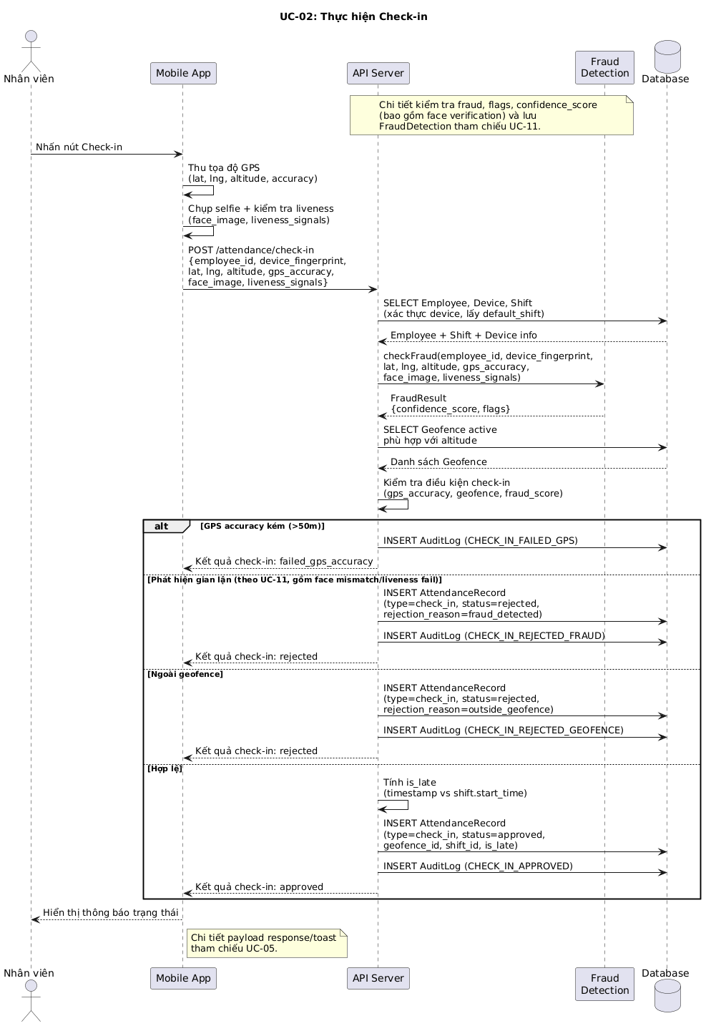
UC-02 – Thực hiện Check-in
Mã Use Case | UC-02
Tên Use Case | Thực hiện Check-in
Actor | Nhân viên
Mô tả | Nhân viên thực hiện chấm công vào (check-in) qua ứng dụng di động. Hệ thống thu GPS 3D và xác minh vị trí trong geofence.
Điều kiện tiên quyết | Nhân viên đã đăng nhập. Thiết bị có GPS. Ca làm việc tương ứng đang trong giờ cho phép.
Luồng chính | 1. Nhân viên nhấn nút Check-in. 2. App thu tọa độ GPS (lat/lng/altitude) và gps_accuracy. 3. Gửi yêu cầu lên server kèm device_fingerprin. Gươn mặt, …. 4. Hệ thống chạy kiểm tra chống gian lận (FraudDetection). 5. Đối chiếu tọa độ với Geofence được cấu hình. 6. Nếu hợp lệ: tạo AttendanceRecord (status=approved), ghi AuditLog. 7. Trả kết quả thành công cho nhân viên.
Luồng thay thế / ngoại lệ | A1: Ngoài geofence → status=rejected, rejection_reason='outside_geofence'. A2: Phát hiện mock location → status=rejected, rejection_reason='mock_location'. A3: GPS accuracy kém (>50m) → cảnh báo hoặc từ chối.
Hậu điều kiện | Bản ghi AttendanceRecord được tạo với type=check_in. FraudDetection được ghi nhận.

UC03- Checkout
UC-03 – Thực hiện Check-out
Mã Use Case | UC-03
Tên Use Case | Thực hiện Check-out
Actor | Nhân viên
Mô tả | Nhân viên thực hiện chấm công ra (check-out) khi kết thúc ca làm việc.
Điều kiện tiên quyết | Nhân viên đã check-in trước đó trong cùng ca. Thiết bị có GPS.
Luồng chính | 1. Nhân viên nhấn nút Check-out. 2. App thu tọa độ GPS 3D. 3. Hệ thống kiểm tra tồn tại check-in tương ứng. 4. Chạy kiểm tra chống gian lận. 5. Đối chiếu geofence, tính is_early_leave. 6. Tạo AttendanceRecord (type=check_out, status=approved). 7. Ghi AuditLog.
Luồng thay thế / ngoại lệ | A1: Chưa có check-in → báo lỗi. A2: Về sớm hơn early_leave_min → is_early_leave=TRUE nhưng vẫn ghi nhận.
Hậu điều kiện | Bản ghi check-out được tạo. Tổng giờ làm có thể tính được.

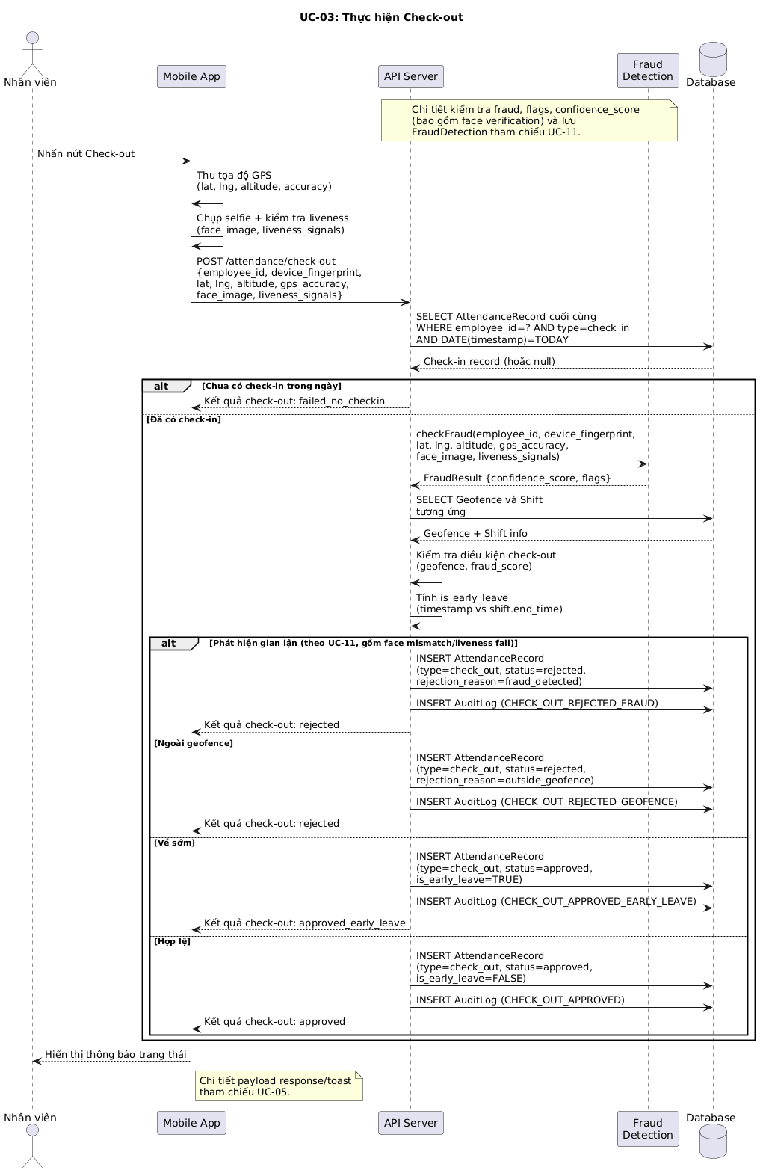
UC-04 – Xem lịch sử chấm công cá nhân
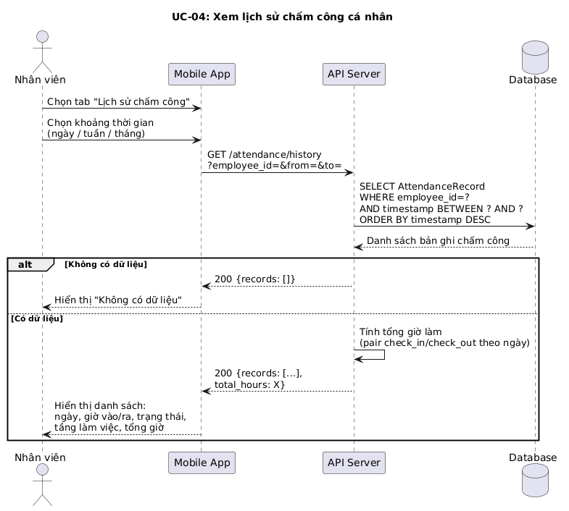
UC-04 – Xem lịch sử chấm công cá nhân
Mã Use Case | UC-04
Tên Use Case | Xem lịch sử chấm công cá nhân
Actor | Nhân viên
Mô tả | Nhân viên tra cứu lịch sử check-in/check-out của bản thân theo khoảng thời gian.
Điều kiện tiên quyết | Nhân viên đã đăng nhập.
Luồng chính | 1. Nhân viên chọn khoảng thời gian (ngày/tuần/tháng). 2. Hệ thống truy vấn AttendanceRecord theo employee_id và khoảng thời gian. 3. Hiển thị danh sách: ngày, giờ vào/ra, trạng thái, tầng làm việc. 4. Hiển thị tổng giờ làm trong kỳ.
Luồng thay thế / ngoại lệ | A1: Không có dữ liệu → hiển thị thông báo trống.
Hậu điều kiện | Lịch sử chấm công được hiển thị chính xác.

UC-05 – Nhận thông báo trạng thái chấm công
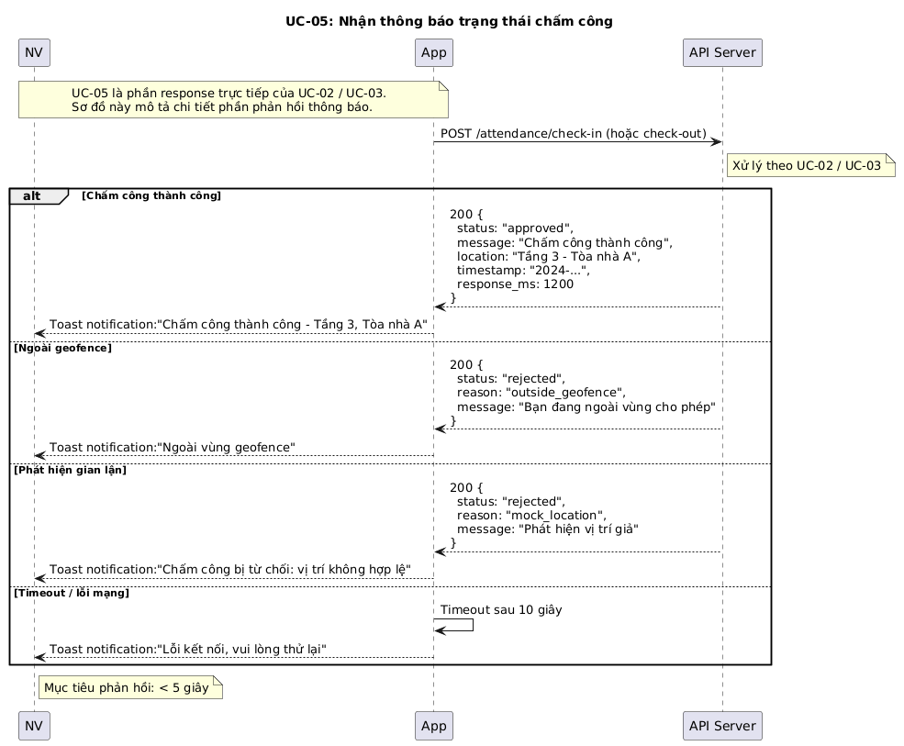
UC-05 – Nhận thông báo trạng thái chấm công
Mã Use Case | UC-05
Tên Use Case | Nhận thông báo trạng thái chấm công
Actor | Nhân viên
Mô tả | Sau khi check-in/check-out, nhân viên nhận thông báo tức thời về kết quả xác minh.
Điều kiện tiên quyết | UC-02 hoặc UC-03 đã được thực hiện.
Luồng chính | 1. Hệ thống xử lý yêu cầu chấm công. 2. Trả về thông báo: 'Chấm công thành công – Tầng 3, Tòa nhà A' hoặc lý do từ chối. 3. Hiển thị thời gian phản hồi (mục tiêu < 5 giây).
Luồng thay thế / ngoại lệ | A1: Timeout kết nối → thông báo lỗi mạng, cho phép thử lại.
Hậu điều kiện | Nhân viên biết rõ kết quả chấm công.

UC-06 – Quản lý Geofence 3D
UC-06 – Quản lý Geofence 3D
Mã Use Case | UC-06
Tên Use Case | Quản lý Geofence 3D
Actor | HR / Admin
Mô tả | Admin thiết lập, chỉnh sửa và xóa các vùng geofence 3D (lat/lng/altitude) gắn với từng tầng tòa nhà trên bản đồ ArcGIS Scene View.
Điều kiện tiên quyết | Admin đã đăng nhập. Tòa nhà và tầng đã được khởi tạo.
Luồng chính | 1. Admin chọn Building → Floor trên bản đồ ArcGIS 3D. 2. Vẽ hoặc nhập tọa độ center_lat, center_lng, radius_meters. 3. Nhập altitude_min, altitude_max tương ứng với tầng. 4. Lưu Geofence, hệ thống ghi created_by = account_id của admin. 5. Ghi AuditLog hành động GEOFENCE_CREATE.
Luồng thay thế / ngoại lệ | A1: Geofence trùng lặp với vùng hiện có → cảnh báo xung đột. A2: Admin xóa geofence → is_active=FALSE, ghi AuditLog.
Hậu điều kiện | Geofence mới được lưu, hiển thị trên bản đồ 3D và sẵn sàng dùng cho check-in.

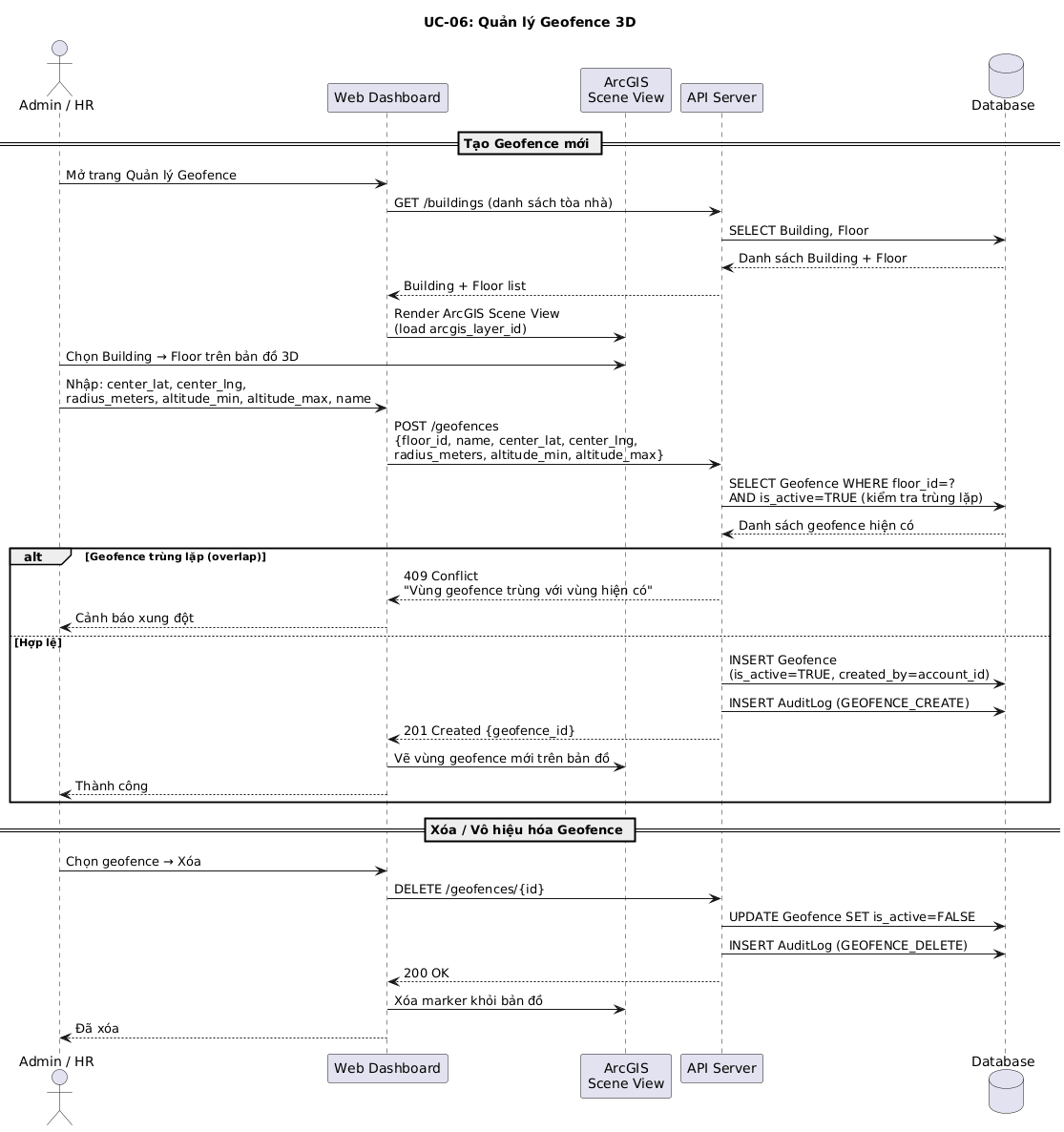
UC-07 – Xem bản đồ GIS 3D real-time
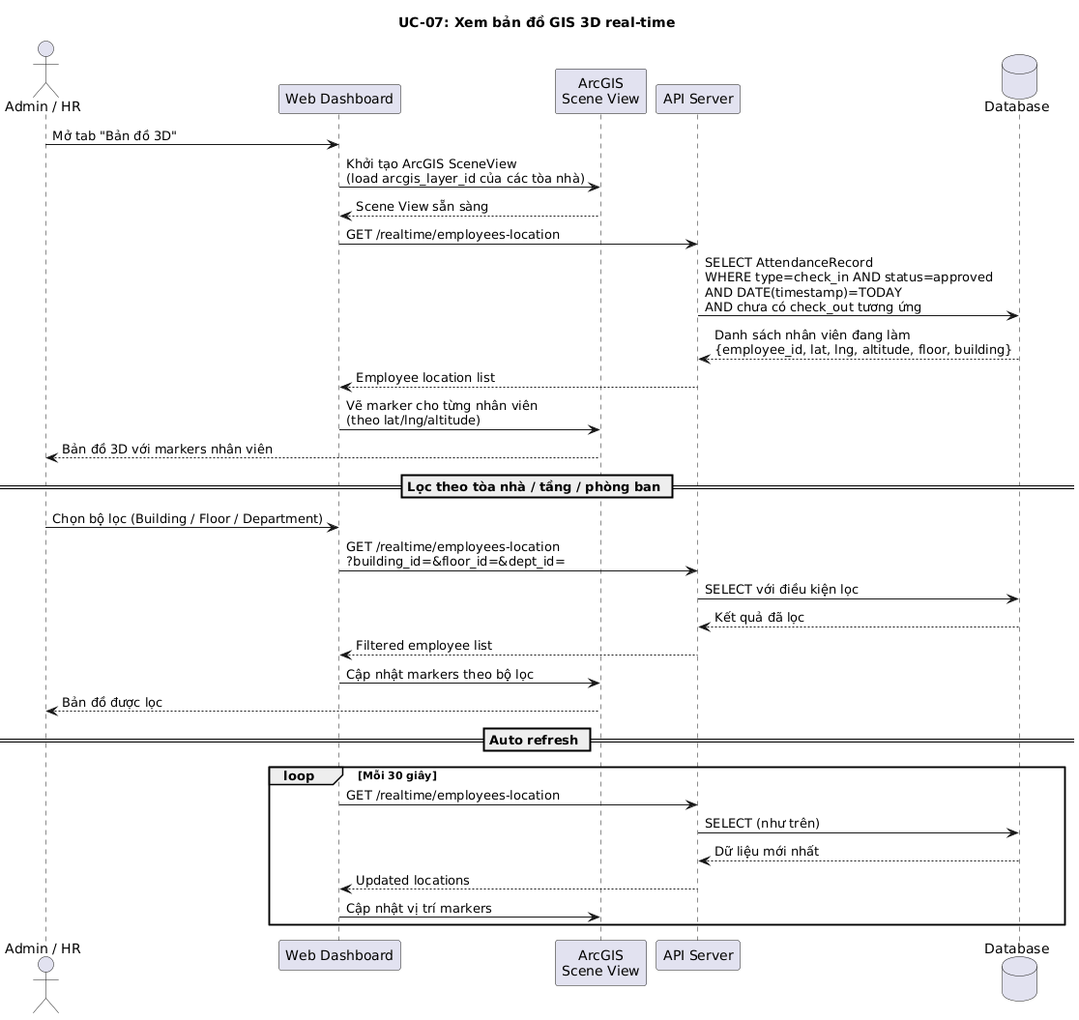
UC-07 – Xem bản đồ GIS 3D real-time
Mã Use Case | UC-07
Tên Use Case | Xem bản đồ GIS 3D real-time
Actor | HR / Admin
Mô tả | Admin xem bản đồ 3D hiển thị vị trí toàn bộ nhân viên đang làm việc, phân tầng theo tòa nhà, cập nhật theo thời gian thực.
Điều kiện tiên quyết | Admin đã đăng nhập. Ít nhất một nhân viên đã check-in.
Luồng chính | 1. Admin mở Dashboard → chọn tab Bản đồ 3D. 2. ArcGIS Scene View load mô hình tòa nhà (arcgis_layer_id). 3. Hiển thị điểm marker cho từng nhân viên đang làm việc theo tọa độ GPS 3D gần nhất. 4. Màu marker phân biệt theo trạng thái (online/checked-out). 5. Admin có thể lọc theo tòa nhà, tầng, phòng ban.
Luồng thay thế / ngoại lệ | A1: Không có nhân viên nào check-in → bản đồ trống với thông báo phù hợp.
Hậu điều kiện | Admin thấy toàn cảnh phân bố nhân viên trên bản đồ 3D.

UC-08 – Quản lý ca làm việc (Shift)
UC-08 – Quản lý ca làm việc (Shift)
Mã Use Case | UC-08
Tên Use Case | Quản lý ca làm việc (Shift)
Actor | HR / Admin
Mô tả | HR cấu hình ca làm việc: giờ vào/ra, mức chịu trễ, và liên kết ca với phòng ban hoặc nhân viên.
Điều kiện tiên quyết | HR đã đăng nhập.
Luồng chính | 1. HR vào menu Quản lý Ca. 2. Tạo mới Shift: nhập name, start_time, end_time, late_tolerance_min, early_leave_min. 3. Gán ca cho phòng ban hoặc nhóm nhân viên. 4. Lưu và ghi AuditLog.
Luồng thay thế / ngoại lệ | A1: Thời gian ca xung đột → cảnh báo. A2: Chỉnh sửa ca đang áp dụng → cảnh báo ảnh hưởng.
Hậu điều kiện | Ca làm việc được lưu và áp dụng cho các lần check-in tiếp theo.

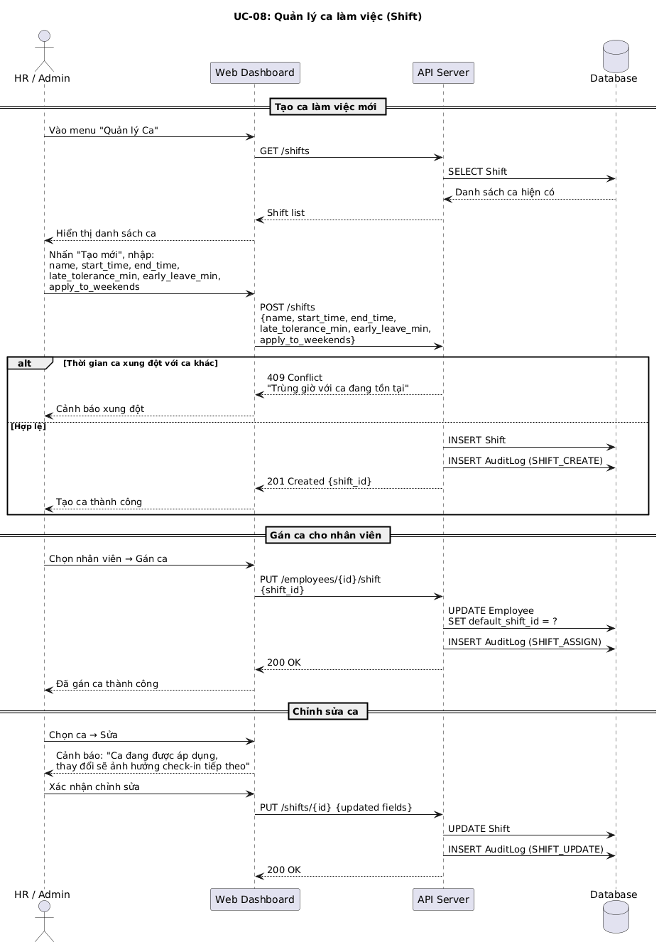
UC-09 – Xem và xuất báo cáo chấm công
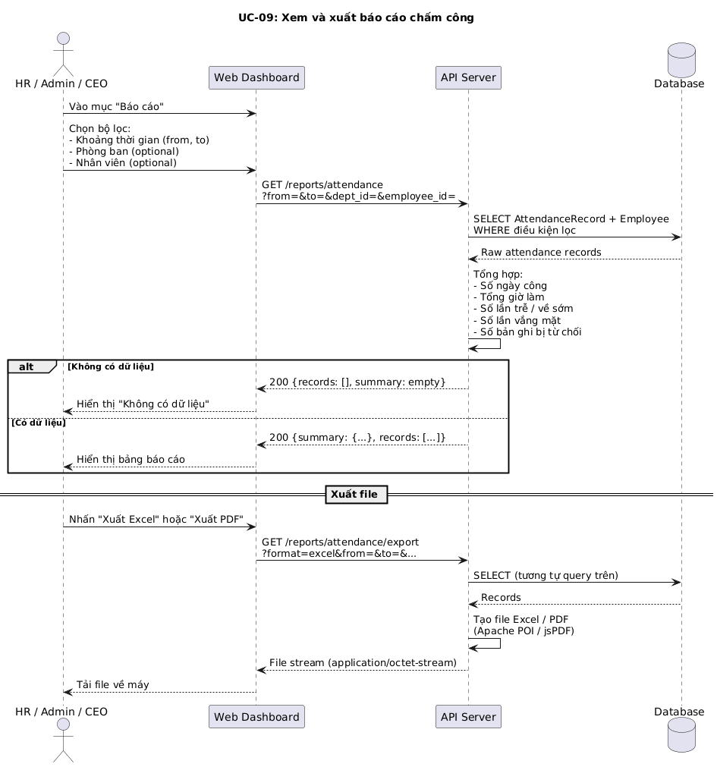
UC-09 – Xem và xuất báo cáo chấm công
Mã Use Case | UC-09
Tên Use Case | Xem và xuất báo cáo chấm công
Actor | HR / Admin / CEO
Mô tả | HR/Admin xem báo cáo tổng hợp chấm công theo ngày, tuần, tháng và xuất file Excel hoặc PDF.
Điều kiện tiên quyết | Có dữ liệu AttendanceRecord trong hệ thống.
Luồng chính | 1. HR chọn khoảng thời gian và bộ lọc (phòng ban, nhân viên). 2. Hệ thống tổng hợp: ngày công, giờ làm, số lần trễ/về sớm/vắng. 3. Hiển thị bảng báo cáo trên Dashboard. 4. HR nhấn Xuất → chọn định dạng Excel hoặc PDF. 5. File được tạo và tải về.
Luồng thay thế / ngoại lệ | A1: Không có dữ liệu cho bộ lọc → hiển thị thông báo trống.
Hậu điều kiện | Báo cáo được tạo và có thể tải về.

UC-10 – Quản lý ngoại lệ chấm công
UC-10 – Quản lý ngoại lệ chấm công
Mã Use Case | UC-10
Tên Use Case | Quản lý ngoại lệ chấm công
Actor | HR / Admin
Mô tả | HR xem danh sách các trường hợp bất thường (bị từ chối, đi trễ, về sớm, vắng mặt) và xử lý thủ công khi cần.
Điều kiện tiên quyết | Có bản ghi chấm công với trạng thái rejected hoặc is_late/is_early_leave = TRUE.
Luồng chính | 1. HR vào mục Ngoại lệ. 2. Xem danh sách bản ghi bất thường. 3. HR chọn bản ghi, xem chi tiết (lý do từ chối, tọa độ, FraudDetection). 4. HR có thể phê duyệt thủ công hoặc giữ nguyên. 5. Ghi AuditLog hành động MANUAL_APPROVE/REJECT.
Luồng thay thế / ngoại lệ | A1: Không có ngoại lệ → hiển thị danh sách trống.
Hậu điều kiện | Ngoại lệ được xử lý, trạng thái bản ghi được cập nhật.

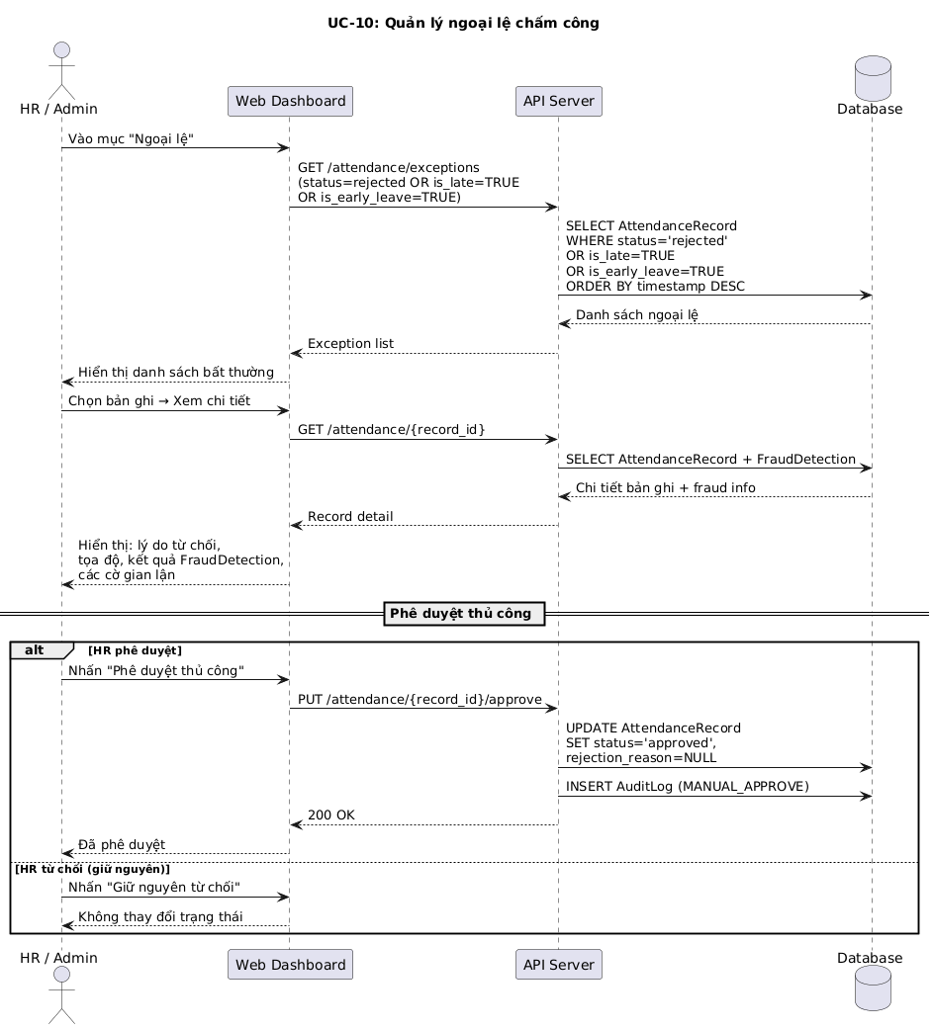
UC-11 – Phát hiện Mock Location / GPS Spoofing
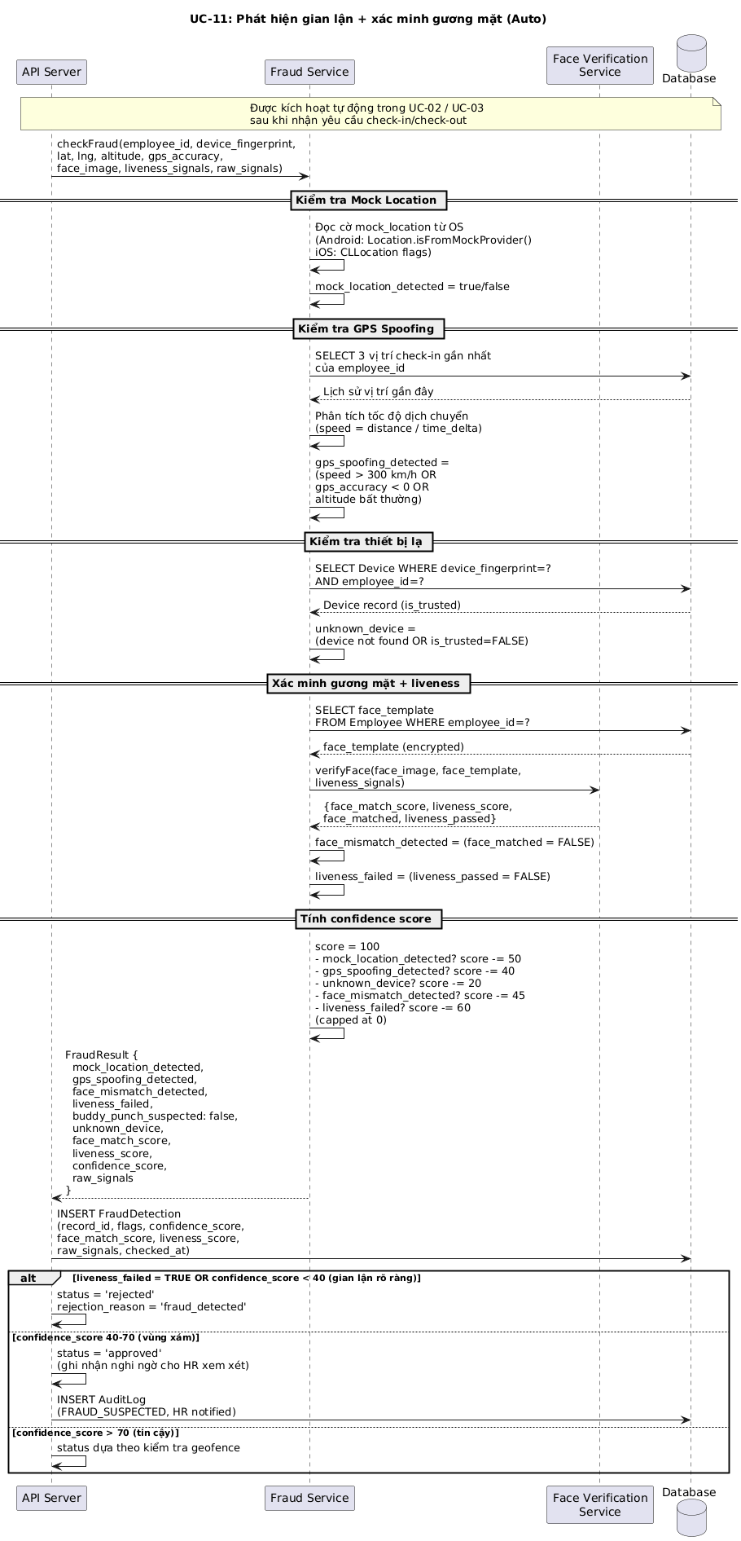
UC-11 – Phát hiện Mock Location / GPS Spoofing
Mã Use Case | UC-11
Tên Use Case | Phát hiện Mock Location / GPS Spoofing
Actor | Hệ thống (tự động)
Mô tả | Hệ thống tự động kiểm tra tính xác thực của tín hiệu GPS tại mỗi lần chấm công, phát hiện mock location và GPS spoofing.
Điều kiện tiên quyết | Nhân viên gửi yêu cầu check-in/check-out với dữ liệu GPS.
Luồng chính | 1. Hệ thống nhận yêu cầu chấm công. 2. Kiểm tra cờ mock location từ hệ điều hành thiết bị. 3. Phân tích tín hiệu GPS: kiểm tra độ nhảy vị trí, GPS accuracy bất thường. 4. Tính confidence_score tổng hợp. 5. Lưu kết quả vào FraudDetection. 6. Nếu phát hiện gian lận → set status=rejected, ghi lý do.
Luồng thay thế / ngoại lệ | A1: Confidence score trong vùng xám (40–70) → ghi nhận nghi ngờ nhưng không từ chối tự động, báo HR.
Hậu điều kiện | Kết quả FraudDetection được lưu, quyết định approve/reject được thực hiện.

UC-12 – Phát hiện chấm công hộ
UC-12 – Phát hiện chấm công hộ (Buddy Punching)
Mã Use Case | UC-12
Tên Use Case | Phát hiện chấm công hộ (Buddy Punching)
Actor | Hệ thống (tự động)
Mô tả | Hệ thống phát hiện tình huống một thiết bị được dùng để chấm công cho nhiều tài khoản hoặc vị trí bất thường so với lịch sử.
Điều kiện tiên quyết | Hệ thống có dữ liệu lịch sử AttendanceRecord và Device.
Luồng chính | - Tại mỗi lần check-in, hệ thống kiểm tra device_fingerprint xem thiết bị có đang dùng cho account khác không. 2. Kiểm tra khoảng cách vị trí so với check-in trước đó trong thời gian ngắn. 3. Nếu phát hiện bất thường → buddy_punch_suspected=TRUE trong FraudDetection. 4. Ghi AuditLog cảnh báo.  - Kiểm tra tính xác thực của gương mặt người dùng có trùng với hệ thống đã lưu trữ không
Luồng thay thế / ngoại lệ | A1: Nhân viên đổi thiết bị hợp lệ → admin xác nhận thiết bị mới qua UC-13.
Hậu điều kiện | Nghi ngờ buddy punching được ghi nhận để HR xem xét.

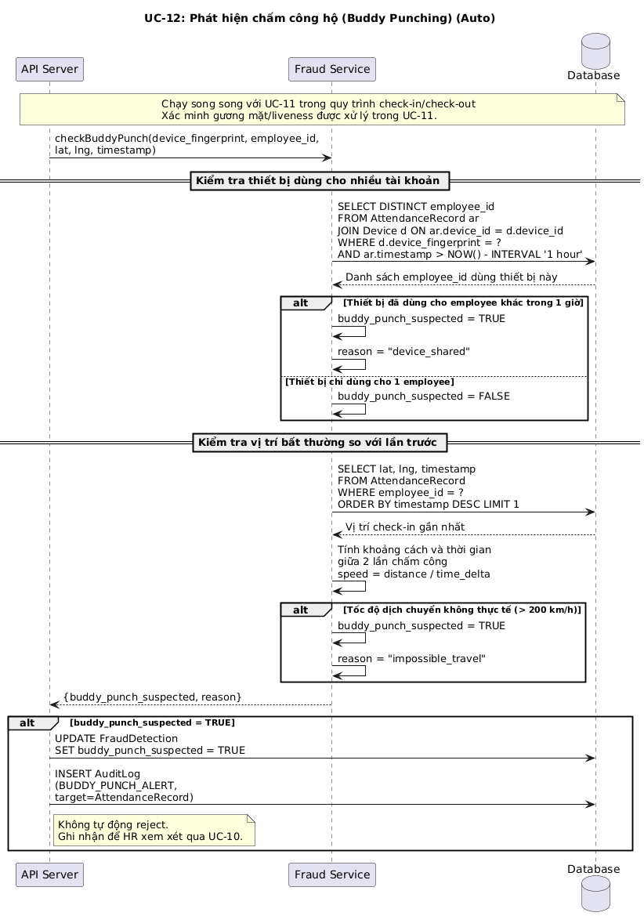
UC-13 – Quản lý thiết bị
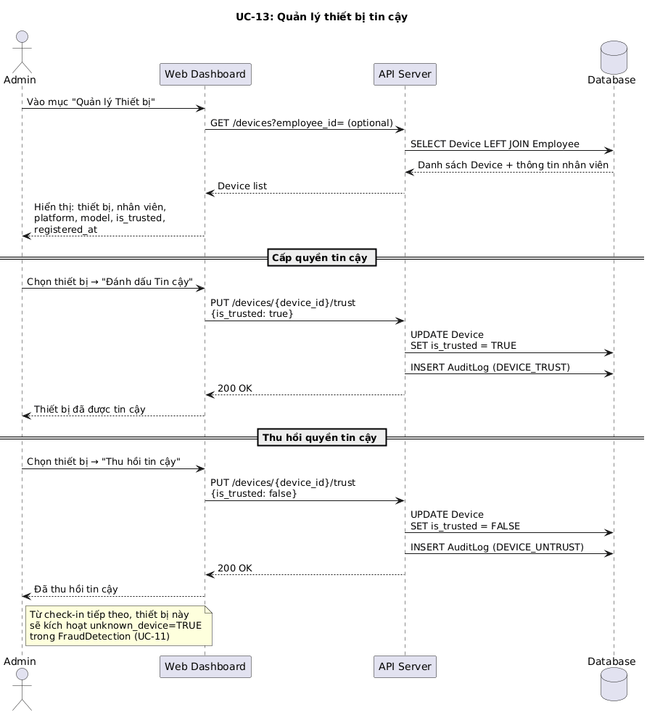
UC-13 – Quản lý thiết bị tin cậy
Mã Use Case | UC-13
Tên Use Case | Quản lý thiết bị tin cậy
Actor | Admin
Mô tả | Admin quản lý danh sách thiết bị di động đã được xác thực (trusted) cho mỗi nhân viên.
Điều kiện tiên quyết | Admin đã đăng nhập. Thiết bị đã đăng ký vào hệ thống.
Luồng chính | 1. Admin vào mục Quản lý Thiết bị. 2. Xem danh sách Device theo nhân viên. 3. Cập nhật is_trusted=TRUE cho thiết bị hợp lệ. 4. Ghi AuditLog hành động DEVICE_TRUST.
Luồng thay thế / ngoại lệ | A1: Thu hồi trust → is_trusted=FALSE, các check-in tiếp theo từ thiết bị này sẽ kích hoạt unknown_device=TRUE.
Hậu điều kiện | Trạng thái is_trusted của thiết bị được cập nhật.

UC-14 – Tra cứu Audit Log
UC-14 – Tra cứu Audit Log
Mã Use Case | UC-14
Tên Use Case | Tra cứu Audit Log
Actor | Admin
Mô tả | Admin tra cứu nhật ký bất biến toàn bộ sự kiện hệ thống, phục vụ kiểm tra và truy vết.
Điều kiện tiên quyết | Admin đã đăng nhập. Có bản ghi AuditLog trong hệ thống.
Luồng chính | 1. Admin vào mục Audit Log. 2. Lọc theo actor, action_type, khoảng thời gian. 3. Xem chi tiết từng log: actor, action, target, payload, ip_address, thời gian. 4. Log chỉ được đọc, không thể chỉnh sửa hoặc xóa.
Luồng thay thế / ngoại lệ | A1: Không tìm thấy log phù hợp → thông báo không có kết quả.
Hậu điều kiện | Admin xem được nhật ký sự kiện chi tiết.

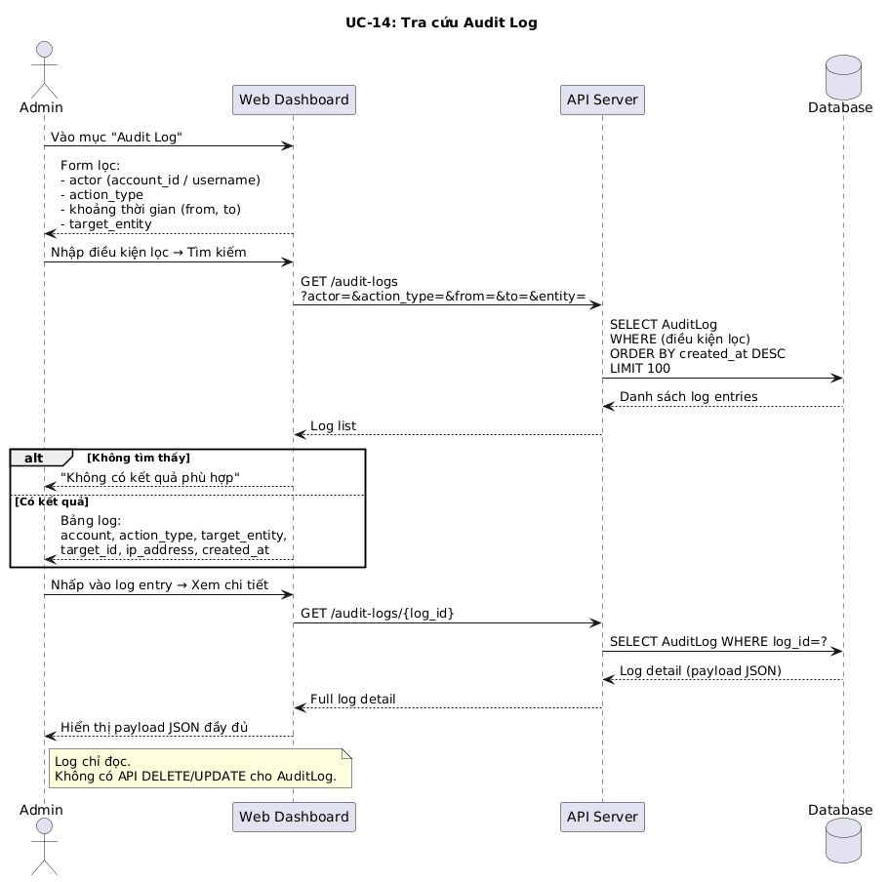

UC-15 – Quản lý nhân viên & phòng ban
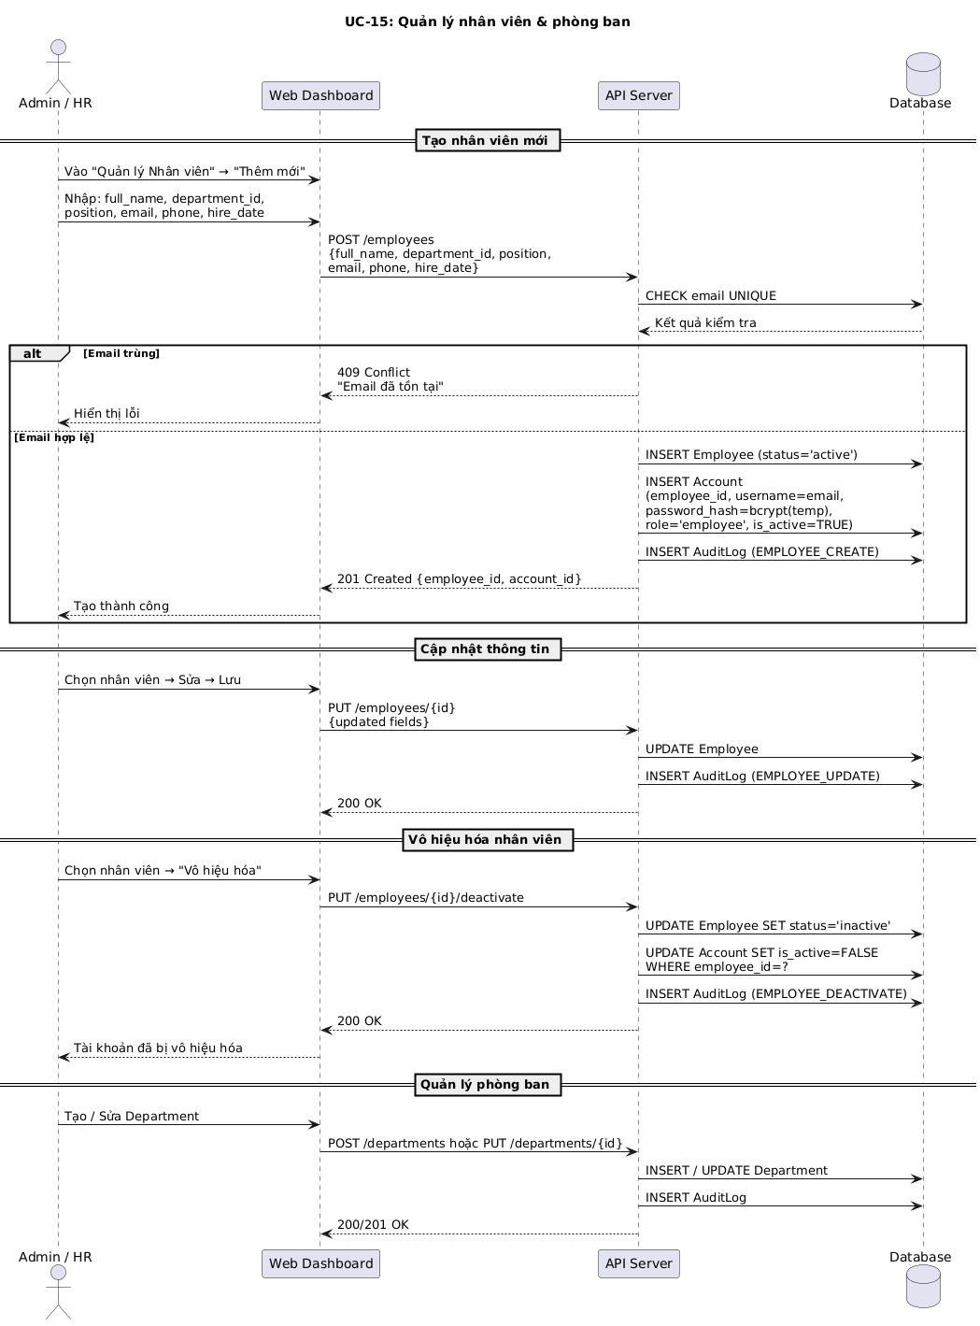
UC-15 – Quản lý nhân viên & phòng ban
Mã Use Case | UC-15
Tên Use Case | Quản lý nhân viên & phòng ban
Actor | Admin / HR
Mô tả | Admin/HR tạo, cập nhật, vô hiệu hóa tài khoản nhân viên và cấu trúc phòng ban.
Điều kiện tiên quyết | Admin/HR đã đăng nhập.
Luồng chính | 1. Admin tạo Employee: nhập họ tên, phòng ban, chức vụ, email. 2. Tạo Account liên kết với Employee, gán role. 3. Cập nhật thông tin khi cần. 4. Vô hiệu hóa: set status=inactive và is_active=FALSE. 5. Ghi AuditLog.
Luồng thay thế / ngoại lệ | A1: Email trùng → báo lỗi UNIQUE constraint.
Hậu điều kiện | Employee và Account được tạo/cập nhật thành công.

UC-16 – Xem Dashboard tổng quan (CEO/HR)
UC-16 – Xem Dashboard tổng quan (CEO/HR)
Mã Use Case | UC-16
Tên Use Case | Xem Dashboard tổng quan (CEO/HR)
Actor | CEO / HR / Admin
Mô tả | Người dùng quản lý xem màn hình tổng quan với các KPI chấm công: tổng nhân viên, số check-in hôm nay, tỷ lệ đúng giờ, số cảnh báo gian lận.
Điều kiện tiên quyết | Đã có dữ liệu chấm công trong ngày.
Luồng chính | 1. Sau đăng nhập, Dashboard tổng quan được hiển thị. 2. Hiển thị: tổng nhân viên, số check-in hôm nay, tỷ lệ đúng giờ (%). 3. Hiển thị số cảnh báo gian lận trong ngày. 4. Hiển thị bản đồ mini với vị trí nhân viên hiện tại. 5. Dữ liệu tự động refresh theo chu kỳ.
Luồng thay thế / ngoại lệ | A1: Chưa có dữ liệu ngày hiện tại → hiển thị 0 với thông báo phù hợp.
Hậu điều kiện | Người dùng quản lý nắm bắt được tình hình chấm công toàn công ty.

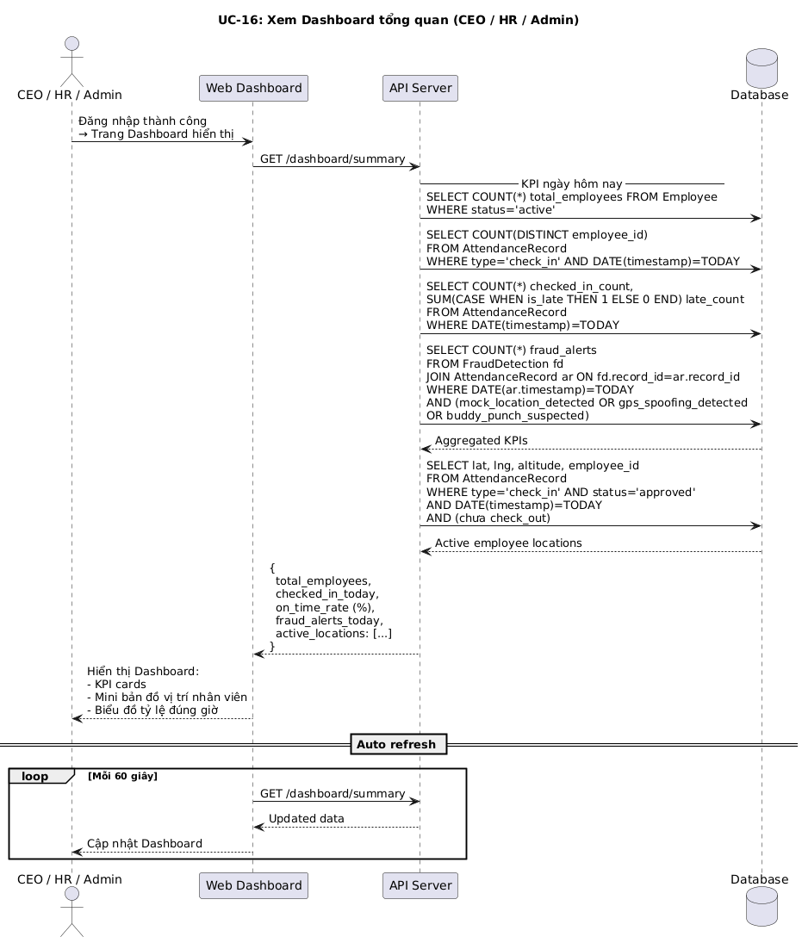

UC-17 – Quản lý tòa nhà và tầng
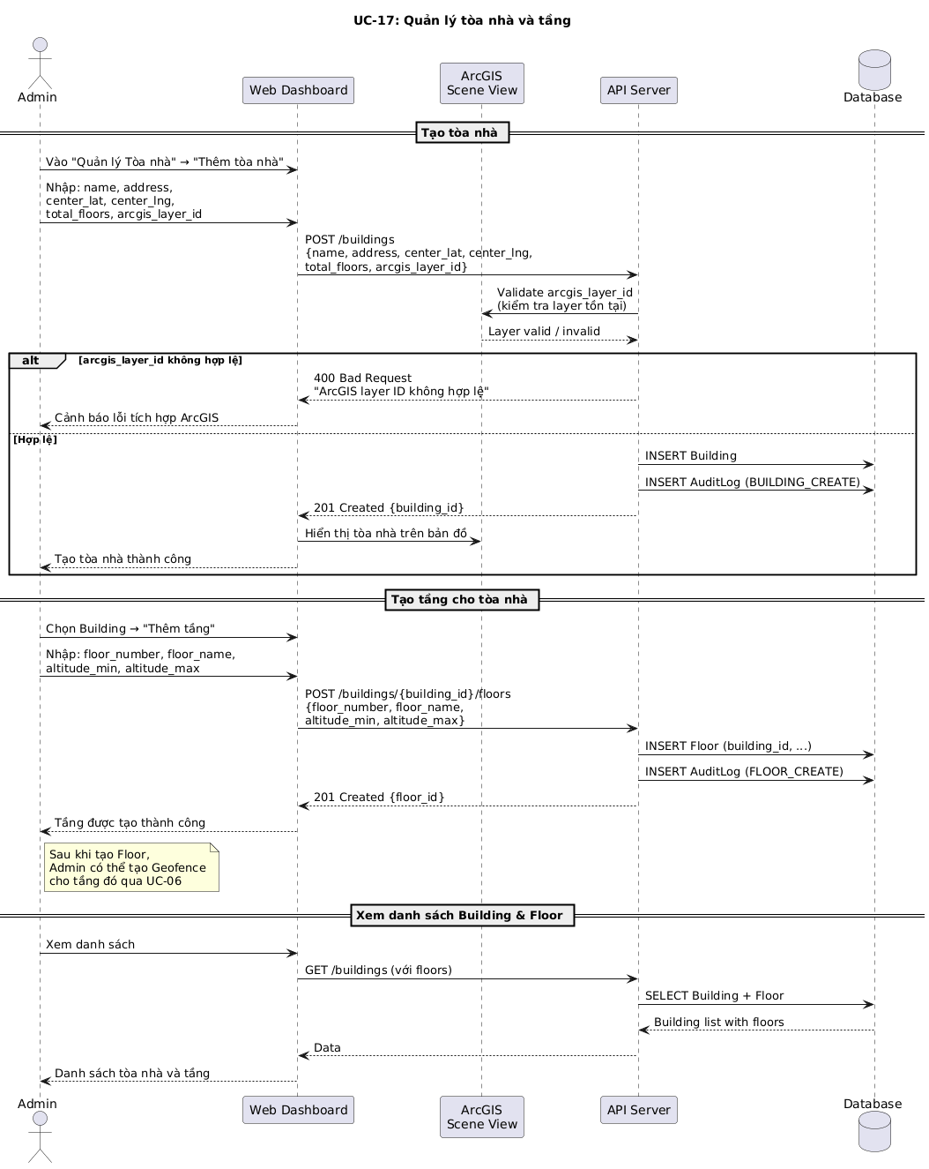

UC-17 – Quản lý tòa nhà và tầng
Mã Use Case | UC-17
Tên Use Case | Quản lý tòa nhà và tầng
Actor | Admin
Mô tả | Admin thiết lập thông tin tòa nhà (Building) và các tầng (Floor) kèm theo ngưỡng altitude, làm cơ sở cho cấu hình Geofence 3D.
Điều kiện tiên quyết | Admin đã đăng nhập.
Luồng chính | 1. Admin tạo Building: nhập tên, địa chỉ, center_lat/lng, total_floors, arcgis_layer_id. 2. Tạo các Floor: floor_number, altitude_min, altitude_max. 3. Hệ thống lưu và hiển thị Building trên bản đồ ArcGIS. 4. Ghi AuditLog.
Luồng thay thế / ngoại lệ | A1: arcgis_layer_id không hợp lệ → cảnh báo lỗi tích hợp ArcGIS.
Hậu điều kiện | Tòa nhà và các tầng sẵn sàng để cấu hình Geofence.

